
تاریخ ارائه گزارش
مديريت روابط عمومی (رسانه سينا)
بنام خدا
آموزش پرتال
دانشکده ها


«فهرست مطالب»

ساخت صفحات...............................................................................................................................1

انتخاب قالب..................................................................................................................................3

تنظیمات کلی قالب..........................................................................................................................3
تنظیمات کلی قالب 3
آرشیوها 5
عناوین 7
آیکن ها 8
تنظیمات بخش 8

گروه محتوا.....................................................................................................................................9
واحد خبری 9
سرویس خبری 9

پیوندها........................................................................................................................................10
پیوندهای دسترسی بالا هدر 11
شبکه های اجتماعی 11
پیوندهای ورود به لندینگ ها (زیر اخبار مدیریت) 11
دسترسی سریع 12
پیوندهای فوتر 12
پیوندهای لندینگ [زیراسلایدر صفحه اصلی] 13
پیوندهای بالای منو 13
پیوندهای زندگی دانشجویی 13
پیوند دستاورد های علمی 13
پیوند فرهنگ سلامت 13
پیوندهای اخبار دانشکده ها 13

اسلایدر.......................................................................................................................................15
اسلایدر صفحه اصلی 15

ماژول ها......................................................................................................................................16
ماژول روسا 17
لیست روسا 18
تنظیمات کلی 19
ماژول رخدادهای علمی 21
دسته بندی های رخداد 22
لیست آیتم ها 22
تنظیمات رخدادهای علمی 23
ماژول درباره ما 23
تنظیمات کلی درباره ما 25
پیوندهای بعد درباره ما 27
سخن مدیر درباره ما 28
دسترسی سریع 29
ماژول گروه های آموزشی 29
گروه های آموزشی 31
دسته بندی گروه های آموزشی 32
تنظیمات گروه های آموزشی 32
ماژول دپارتمان 33
دپارتمان 35
ماژول نشریات 37
دسته بندی نشریات 37
لیست نشریات 38
تنظیمات نشریات 39
ماژول دسته بندی 40
ماژول سایدبار درختی ]منو[ 45
اطلاعیه ها 45

کاربران.......................................................................................................................................48
کاربران 48

تنظیم منو....................................................................................................................................49

صفحه جستجو...............................................................................................................................50

ساخت صفحات
برای آماده سازی یک سایت دانشکده، در اولین قدم به سراغ صفحه «خانه» رفته و قالب آن را دانشکده ها-صفحه اصلی انتخاب میکنیم. با اینکار در خروجی سایت یک نمایش کلی از سایت دانشکده را میبینیم.
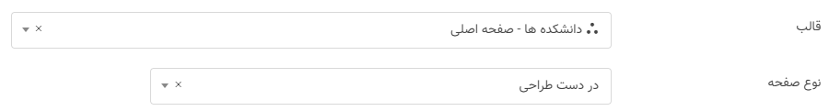
در عکس بعدی خروجی یک سایت خام دانشکده را میبیند. کلیه قسمت های نشان داده شده در عکس میتواند در خروجی سایت دانشکده وجود داشته باشد یا نه.
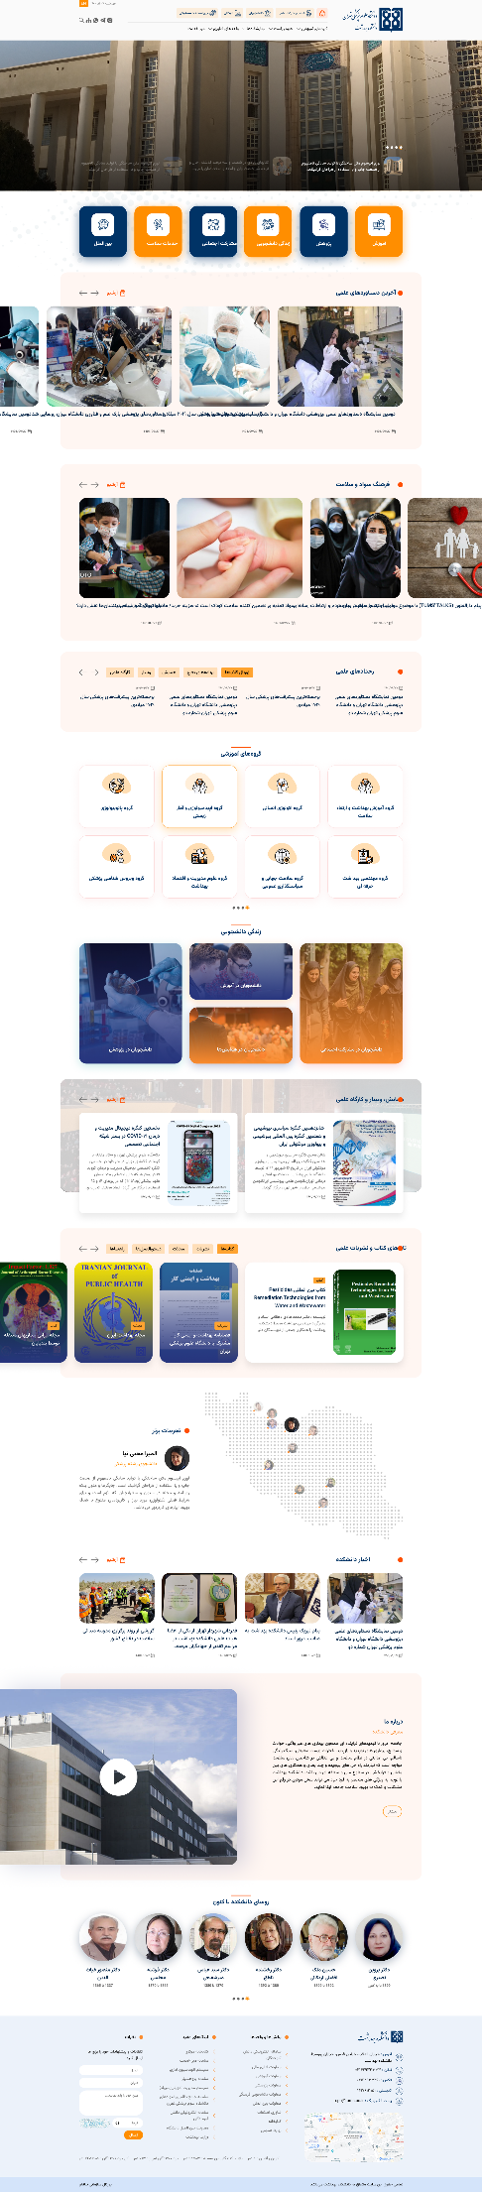

انتخاب قالب
بعد از اینکه یک صفحه را ایجاد کردیم باید برای آن یک قالب انتخاب کنیم. در ادامه سه قالب اصلی که در اکثر مواقع استفاده میشود را توضیح میدهیم.
- دانشکده ها - صفحه محتوا ]با سایدبار[
- دانشکده ها - صفحه محتوا ]بدون سایدبار[
- دانشکده ها - صفحه محتوا ]سایدبار درختی[
همانطور که از اسم قالب ها مشخص است، میتوان محتوا را با سایدبار یا بدون سایدبار نمایش داد. اگر صفحه ای که ساخته دارای چندین زیرصفحه است بهتر از نمایش بهتر سایدباردرختی استفاده کنیم.

مطالب نمایش داده شده در سایت از سه قسمت میتواند تکمیل شود:
- تنظیمات کلی قالب
- تحریریه
- ماژول ها
در ادامه ما تنظیمات کلی قالب و ماژول ها را توضیح خواهیم داد.

تنظیمات کلی قالب
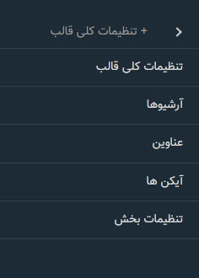

تنظیمات کلی قالب
در این قسمت باید تنها یک رکورد ایجاد کرد. برای این کار روی «رکورد جدید» کلیک میکنیم.
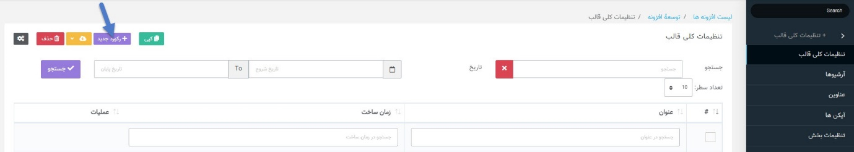
صفحه ای مانند شکل زیر برای ما باز میشود:
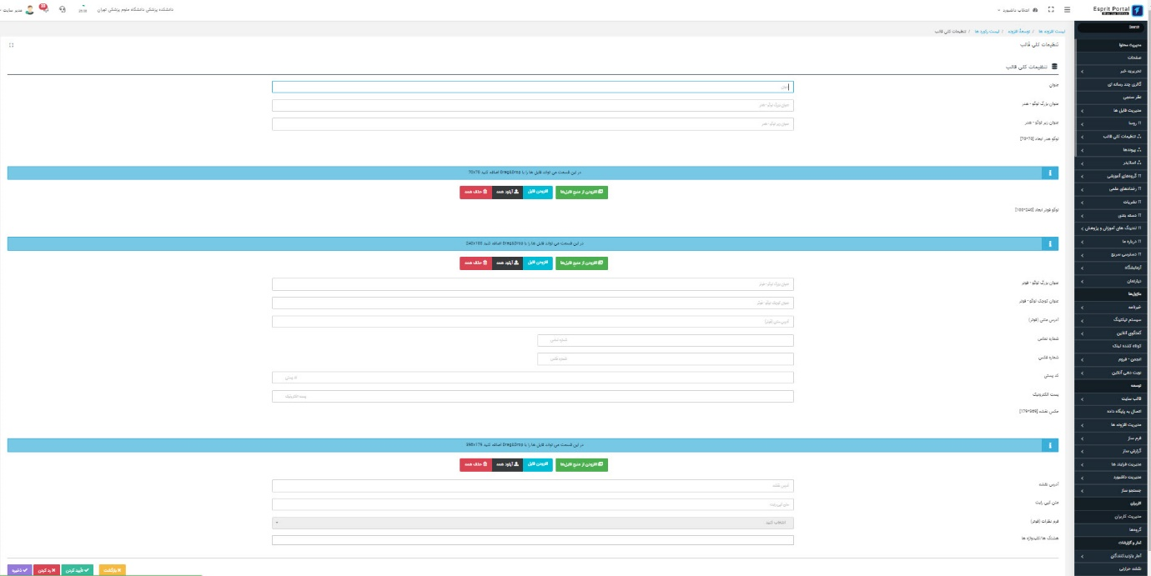
- عنوان: در قسمت عنوان حتما برای آن نام وارد میکنیم.
- لوگو هدر تصویر [70*70]: برای آپلود لوگو ابتدا روی دکمه «افزودن فایل» کلیک میکنیم. بعد از انتخاب فایل مدنظر، دکمه «آپلود همه» را میزنیم. (مشابه افزودن عکس در تحریریه میباشد) (این تصویر لوگوی دانشگاه علوم پزشکی تهران است و در بالای صفحه نمایش داده میشود) توجه میکنیم که فایل انتخاب شده باید سایز [70*70] را داشته باشد و پسوند آن PNG باشد.
- متن اصلی لوگو: نام دقیق دانشکده مان را مینویسیم.
- متن زیر لوگو هدر: دقیقا «دانشگاه علوم پزشکی تهران» را مینویسیم.
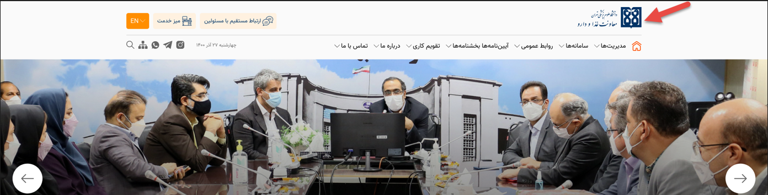
- تصویر لوگو فوتر [50*50]: مشابه افزودن لوگو هدر عمل میکنیم. (این تصویر لوگوی مرکز ما است و در پایین صفحه نمایش داده میشود) توجه میکنیم که فایل انتخاب شده باید سایز [50*50] را داشته باشد و پسوند آن PNG باشد.
- متن اصلی لوگو فوتر: نام دانشکده مان را مینویسیم.
- متن زیرلوگو فوتر: اگر مرکز ما عنوان خاصی دارد یا به آن معروف است آن را مینویسیم. (مثلا در بیمارستان فارابی نوشته شده است «قطب علمی چشم پزشکی کشور». پس بنا به کارکرد مرکز میتوان این عنوان را نوشت)
به ترتیب موارد زیر را نیز وارد میکنیم (این اطلاعات در فوتر سایت نمایش داده میشود):
- آدرس
- شماره تماس
- فکس
- کد پستی
- ایمیل
- لینک نقشه: در گوگل مپ آدرس مرکز را وراد میکنیم و لینک نقشه را از آنجا کپی کرده و در اینجا وارد میکنیم.
- تصویر نقشه [180*361]: تصویر نقشه مرکز را در گوگل مپ در اندازه ذکر شده ذخیره کرده و در اینجا وارد میکنیم.
- متن کپی رایت: دقیقا مطلب مقابل را کپی و پیس میکنیم: «کلیه حقوق سایت در انحصار معاونت غذا و داروی دانشگاه علوم پزشکی تهران می باشد. »
- آدرس سایت فارسی: /home
- آدرس سایت انگلیس: فعلا وارد نمیکنیم
- هشتگ ها/کلیدواژه ها: «اسم دانشکده مان» و «دانشگاه علوم پزشکی تهران» را مینویسیم.
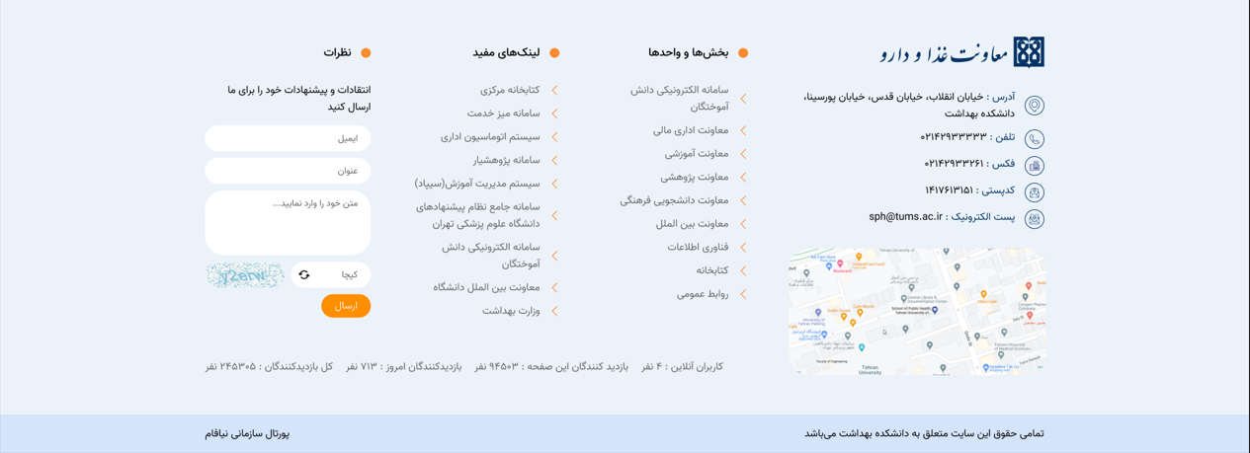

آرشیوها
در این قسمت هم ابتدا یک عنوان وارد میکنیم.
در بقیه گزینه ها باید هر قسمت را به صفحه مربوط به خودش ارتباط دهیم. در واقع برای هر یک از گزینه های زیر باید صفحه ای وجود داشته باشد. البته اگر قسمتی در سایت ما تعریف نشده باشد لزومی ندارد این ارتباط انجام شود و آن را خالی میگذاریم.
- عنوان
- آرشیو آخرین دستاوردهای علمی (صفحه اصلی)
- آرشیو فرهنگ سواد و سلامت (صفحه اصلی)
- آرشیو درباره ما
- آرشیو اخبار دانشکده (صفحه اصلی)
- آرشیو اطلاعیه سبک 1
- آرشیو اطلاعیه سبک 2
- آرشیو مقالات
- آرشیو تصاویر
- آرشیو فیلم
- آرشیو پادکست
- هشتگ ها/کلیدواژه ها
برای ارتباط هر یک از این صفحات با آرشیو مربوط به خودشان، باید از قبل صفحه مربوط به هر یک از آنها آماده شده باشد. (بنابراین به سراغ صفحات بروید و روی خانه کلیک راست کرده و گزینه افزودن را بزنید و صفحات مورد نیازتان را بسازید). برای هر یک از صفحات ساخته شده با توجه به کارکردشان قالب انتخاب میکنیم.
تنظیمات صفحه مربوط به آرشیو تصویر-ویدیو-پادکست در ادامه توضیح داده میشود.
در صفحات سایت، صفحه ای با عنوان آرشیو تصاویر میسازیم و تنظیمات آن را به صورت زیر انجام میدهیم.
قالب: سامانه مهر-صفحه محتوای خبری
نوع صفحه: نمایش مطلب
نوع محتوا را تصویر انتخاب میکنیم و از گروه های مطالب، سرویس خبری را کامل تیک میزنیم. به این ترتیب کلیه محتواهای تصویر در صفحه آرشیو تصاویر قرار میگیرد.
به همین ترتیب برای آرشیو صوت و ویدیو عمل میکنیم و صفحه آنها را آماده میکنیم.
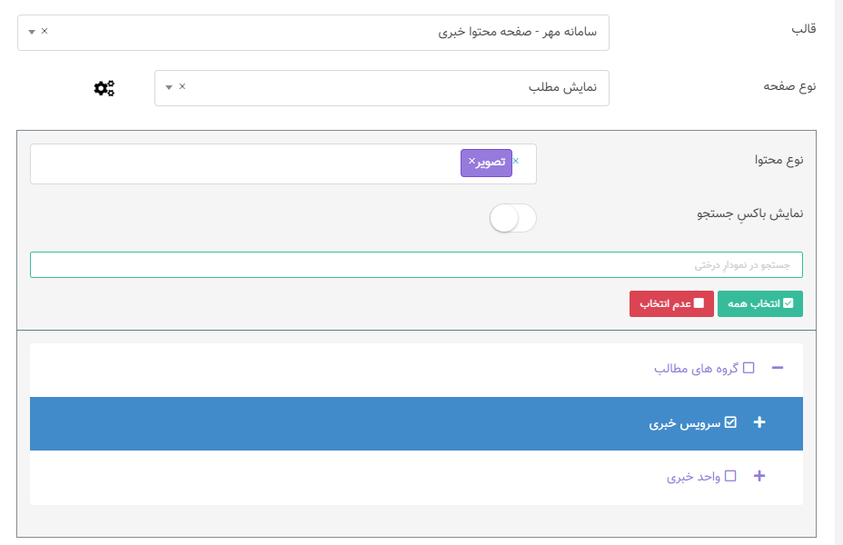
در مورد گروه مطلب و اهمیت وجود و نحوه ساخت آن صحبت خواهد شد.

عناوین
در این قسمت هم ابتدا یک عنوان وارد میکنیم.
هر یک از بخش های تعریف شده در صفحه اصلی عنوانی دارد. اگر این عنوان ها را نمیپسندیم و دوست داریم تغییر دهیم در این قسمت اینکار انجام میشود.
- عنوان
- عنوان آخرین دستاوردهای علمی
- عنوان فرهنگ سواد و سلامت
- فرهنگ و سواد تغذیه ای
- عنوان رخدادهای علمی
- عنوان گروه‌های آموزشی
- عنوان زندگی دانشجویی
- عنوان همایش، وبینار و کارگاه علمی
- عنوان تازه‌های کتاب و نشریات علمی
- عنوان داستان‌ها و تجربیات
- عنوان اخبار دانشکده
- عنوان درباره ما
- عنوان روسای دانشکده تا کنون
- عنوان بخش‌ها و واحدها (ستون دوم فوتر)
- عنوان لینک‌های مفید( ستون سوم فوتر)
- عنوان نظرات ( ستون چهارم فوتر)
- عنوان اطلاعیه - سبک 2
- عنوان اطلاعیه - سبک 2
- هشتگ ها/کلیدواژه ها

آیکن ها
به این قسمت کاری نداریم.

تنظیمات بخش
صفحه اصلی سایت شامل بخش های زیر است. در مرکز ما هر کدام از این بخش ها اگر مطب داشته باشد آن بخش را «نمایش» میزنیم و در صورتیکه مطلب ندارد «عدم نمایش» آن را میزنیم. (اسم این بخش ها را در قسمت عناوین که در بالاتر توضیح دادیم، میتوانستیم تغییر دهیم)

- عنوان
- اسلایدر
- لینک های ورود به لندینگ
- دستاورد علمی
- سواد سلامت
- رخداد علمی
- همایش ها، وبینار و کارگاه
- گروه آموزشی
- زندگی دانشجویی
- تازه نشریات و کتاب
- تجربیات
- اخبار دانشکده
- اطلاعیه ها سبک 1
- روسای دانشکده
- اطلاعیه ها سبک 2
- هشتگ ها/کلیدواژه ها

گروه محتوا

برای تولید هر گونه محتوایی در تحریریه ابتدا گروه محتوا را باید تعریف کنیم. گروه محتوا به دو زیر مجموعه اصلی «واحد خبری» و «سرویس خبری» تقسیم میشود.

واحد خبری
در واحد خبری در واقع داریم تعیین میکنیم که مبدا تولید این محتوا از کجا است. مثلا در یک دانشگاه واحد خبری زیر را میتواینم تعریف کنیم:
حوزه ریاست، معاونت پژوهشی، امور بین الملل، گروه های آموزشی، معاونت دانشجویی، معاونت مالی اداری، ...
امکان ندارد یک محتوا در سایت تولید کنیم و واحد خبری نداشته باشد. پس لزوما باید در زمان تولید محتوا از قسمت «گروه ها» واحد خبری مربوطه را تیک بزنیم.
تاکید بر تعریف و تیک خوردن واحد خبری در زمان تنظیم آرشیو اخبار سایت و نمایش خروجی مشخص میشود. بنابراین مجدد تاکید میشود واحد خبری را با دقت تعریف کرده و در زمان تولید محتوا تیک بزنید.

سرویس خبری
در سرویس خبری جنس محتوا را تعریف میکنیم. مثلا اطلاعیه ها، دستاوردهای علمی، رخدادهای علمی، افتخارات، انتشارات، مناسبت ها و ...
اگر هر کدام یک از این سرویس های خبری نیاز به زیرمجموعه داشت آنها را نیز تعریف میکنیم. مثلا زیرمجموعه انتشارات «کتاب، مجلات، مقالات»، زیرمجموعه رخدادهای علمی «همایش، سمینار، برنامه دفاع». وقتی یک محتوا را تولید میکنیم و به سرویس خبری تعلق دارد که زیرمجموعه دارد، تنها یک زیرمجموعه را باید انتخاب کنید، دقت کنید سرمجموعه و زیرمجموعه را با هم تیک نزنید. مثلا وقتی یک محتوا تولید میکنید که مربوط به مجلات است و سرمجموعه یعنی انتشارات را تیک میزنید، در واقع آن محتوا را در چهار قسمت «انتشارات،کتاب، مجلات، مقالات» قرار داده اید که اینکار درست نیست.

نکات زیر در مورد کلیه محتواهای تولید شده در کارتابل صادق است:
- یک محتوا میتواند سرویس خبری نداشته باشد ولی حتما واحد خبری دارد.
- در زمان تولید یک محتوا کلیه واحد و سرویس خبری را تیک نزنید. دقت کنید محتوا به کدام واحدخبری و سرویس خبری تعلق دارد و فقط همان یک مورد را تیک بزنید.

پیوندها
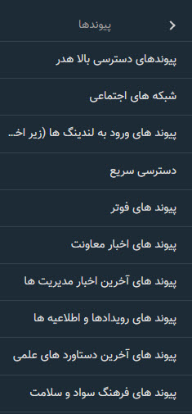
در صفحه اصلی سایت پیوندهای مختلفی وجود دارد که از طریق لینک های زیر آنها را ایجاد و مدیریت میکنیم.
در تعریف هر کدام از پیوندها در صورتیکه میخاهیم آدرس صفحه ای از سایت مان را وارد کنیم باید به آن صفحه برویم و در قسمت تنظیمات بیشتر آدرس نسبی را کپی کنیم.
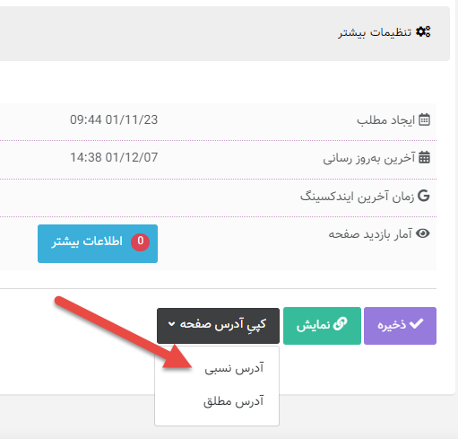

پیوندهای دسترسی بالا هدر
لینک هایی بالای صفحه اصلی را اینجا درست میکنیم
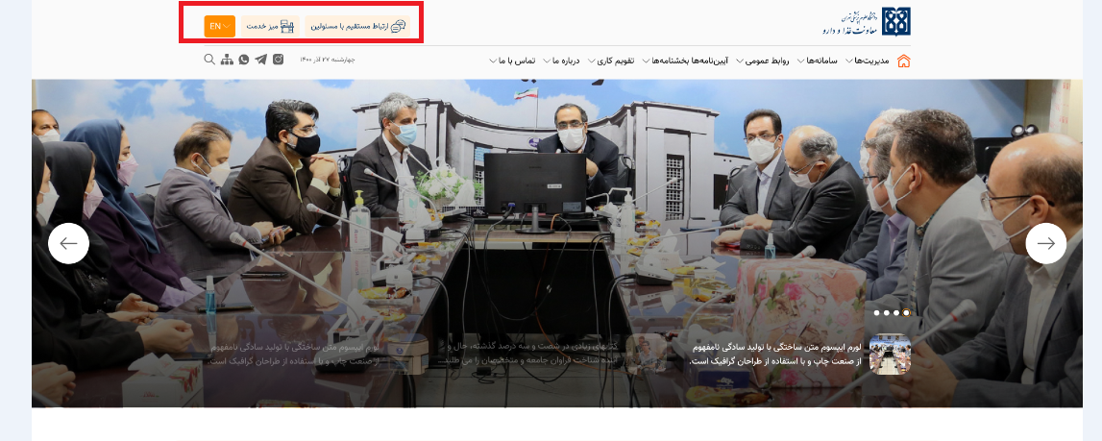

شبکه های اجتماعی
اگر شبکه اجتماعی فعالی داریم در این قسمت میتوانیم آدرس آن را وارد کنیم. باید آیکن مربوط به هر شبکه اجتماعی را نیز انتخاب کنیم.
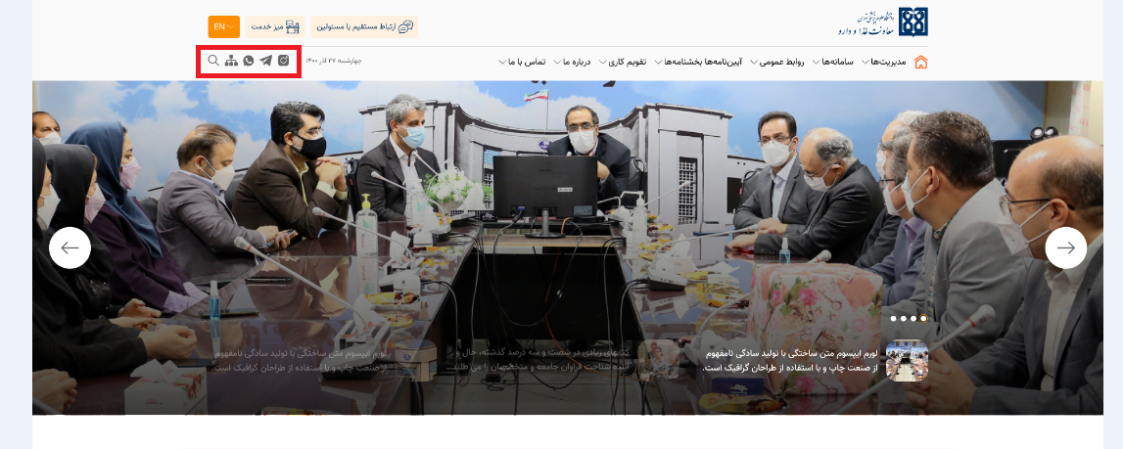

پیوندهای ورود به لندینگ ها (زیر اخبار مدیریت)
برای فعال سازی لندینگ:
تنظیمات کلی قالب تنظیمات بخش ها لینک های ورود به لندینگ را فعال میکنیم

برای اضافه کردن لینک به لندینگ به سراغ پیوند ها پیوندهای لندینگ [زیراسلایدر صفحه اصلی] میرویم و به ترتیب لینک هایی که میخاهیم را وارد میکنیم
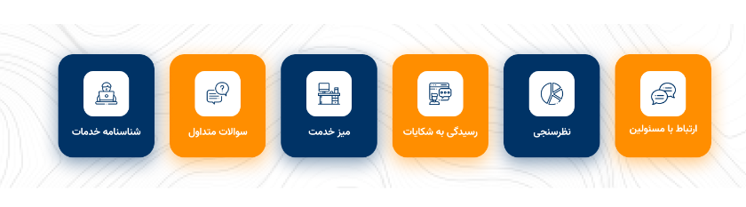

دسترسی سریع


پیوندهای فوتر
در این قسمت لینک های موجود در فوتر سایت را تعریف میکنیم. فوتر شامل 4بخش است. بخش اول که شامل اطلاعات مرکز است را قبلا در تنظیمات کلی قالب وارد کردیم. بخش چهارم هم نظرات است. لینک های ستون دوم و سوم را ما میتوانیم وارد کنیم. عنوان بخش دوم به صورت پیش فرض «بخش‌ها و واحدها» و عنوان بخش سوم به صورت پیش فرض «لینک‌های مفید» تعریف شده است. در قسمت عناوین طریقه تغییر عنوان ها آموزش داده شده بود.
حالا برای اضافه کردن یک لینک به این قسمت رو رکورد جدید کلیک میکنیم و اطلاعات زیر را وارد میکنیم و در نهایت ذخیره را میزنیم.
- عنوان: عنوان لینک که نمایش داده میشود است
- آدرس: به چه صفحه ای لینک شود
- مربوط به: اینکه در ستون دوم نمایش داده شود یا سوم را مشخص میکنیم
- نحوه باز شدن: باز شدن در تب جدید یا در صفحه جاری را مشخص میکنیم.
- ترتیب قرارگیری: اگر چندین لینک تعریف کرده باشیم ترتیب قرارگیری آنها را در اینجا میتوان مشخص کنیم.
- هشتگ ها/کلیدواژه ها
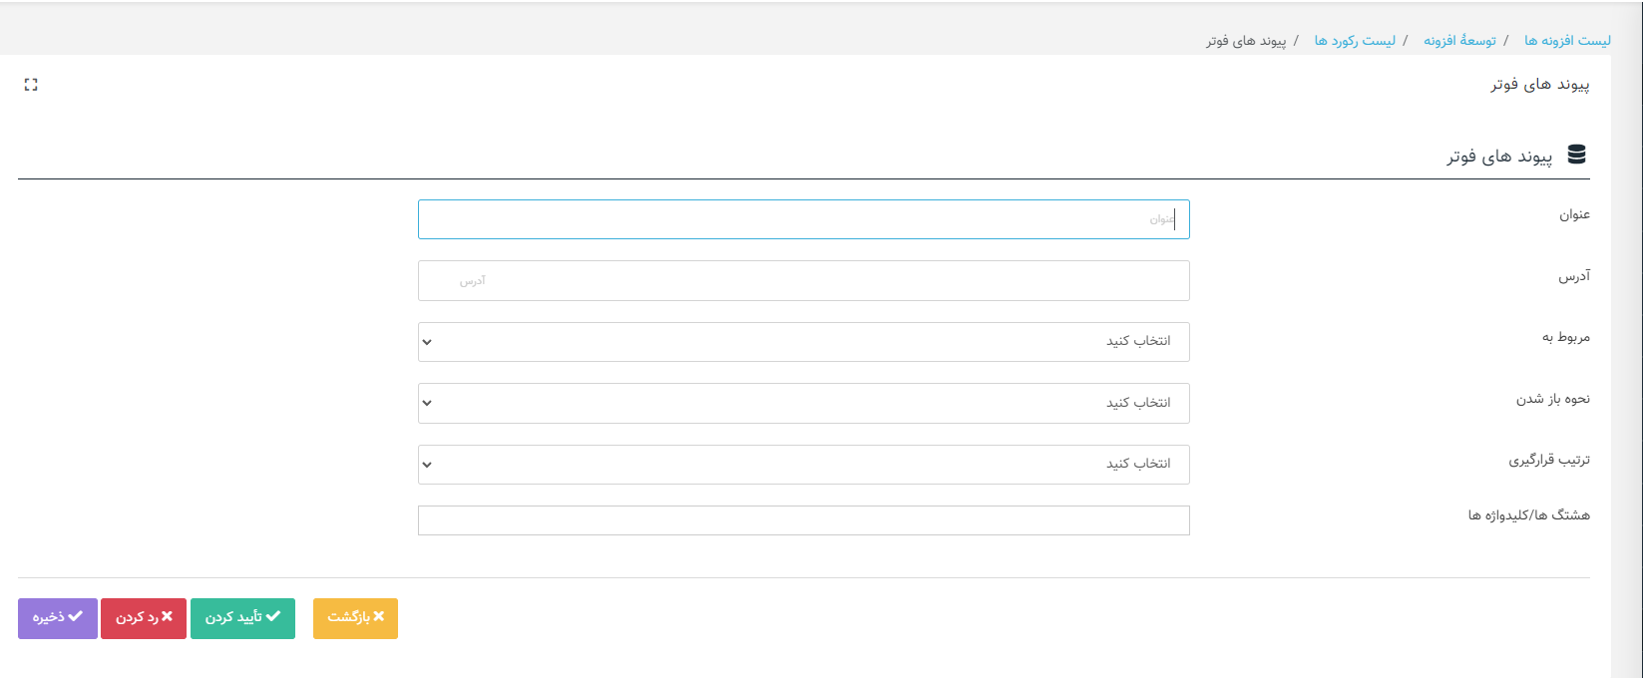

پیوندهای لندینگ [زیراسلایدر صفحه اصلی]
لندینگ لینک به صفحاتی در سایت خودمان است که حاوی اطلاعات کاربردی برای مخاطب است

پیوندهای بالای منو

پیوندهای زندگی دانشجویی

پیوند دستاورد های علمی

پیوند فرهنگ سلامت

پیوندهای اخبار دانشکده ها

در قسمت های (پیوندهای زندگی دانشجویی، پیوند دستاورد های علمی، پیوند فرهنگ سلامت، پیوندهای اخبار دانشکده ها) میتوان لینک هایی را تعریف کرد که مخصوص این بخش ها است. مثلا در قسمت پیوند فرهنگ سلامت بخاهیم سه لینک رژیم غذایی، بارداری، کرونا را تعریف کنیم. که به صورت تصویری این مطلب نمایش داده میشود.

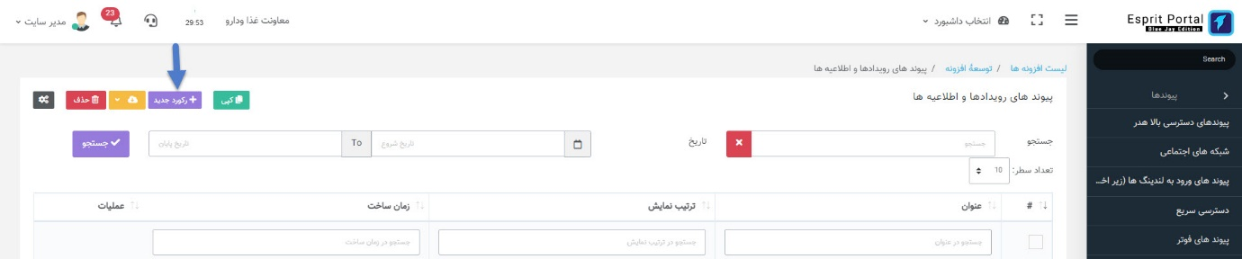
ابتدا دکمه رکورد جدید را میزنیم و یک عنوان میزنیم.

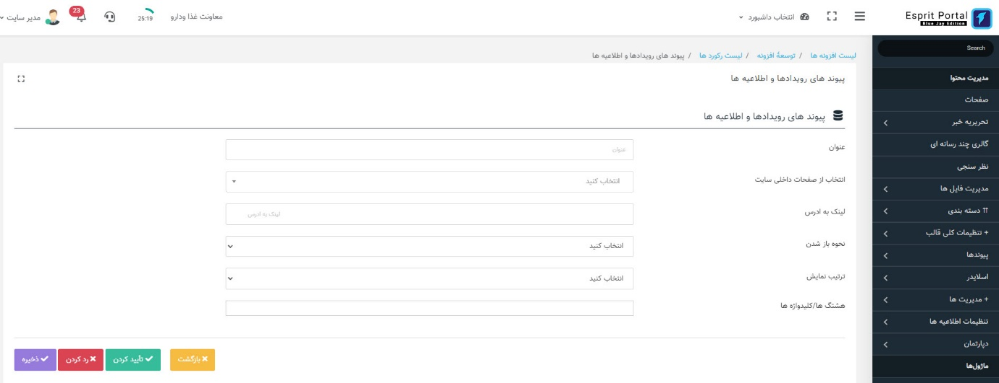
برای اینکه این عنوان به یکجا لینک شود یا باید از صفحات داخلی سایت انتخاب کنیم یا لینک آدرس را وارد کنیم (لطفا دقت کنید تنها یک مورد را پر کنید) مابقی موارد مربوط به نحوه باز شدن و ترتیب نمایش و هشتگ میباشد که انتخاب کرده و وارد میکنیم.
- انتخاب از صفحات داخلی سایت
- لینک به ادرس
- نحوه باز شدن
- ترتیب نمایش
- هشتگ ها/کلیدواژه ها
مثلا نتیجه وارد کردن لینک های اداره دارو و اداره غذا به صورت زیر میباشد.
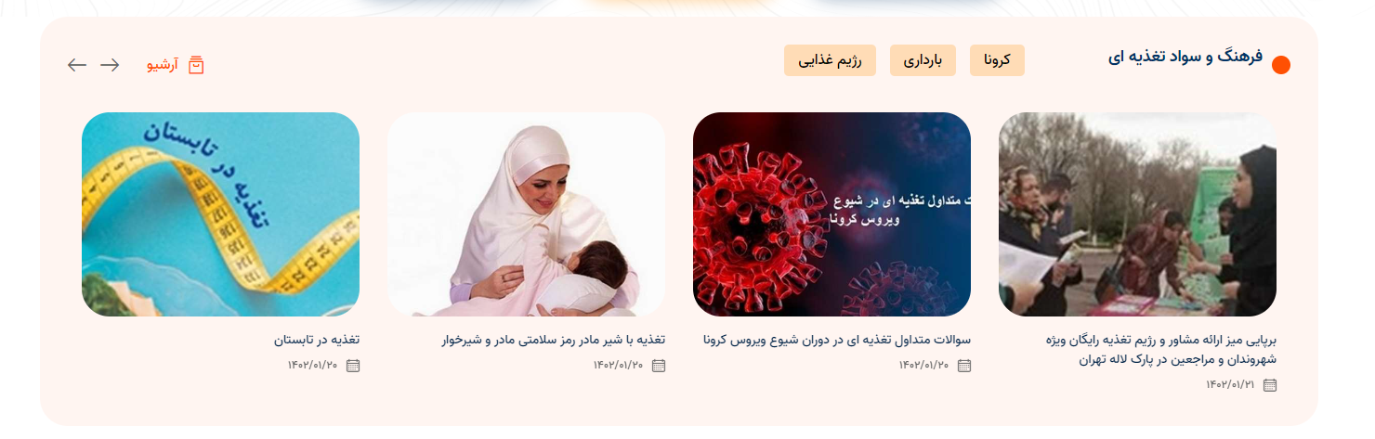
یا در بخش اخبار لینک های فیلم و عکس اضافه شده است
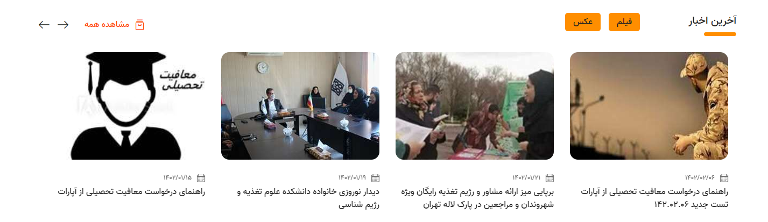

اسلایدر
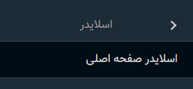

اسلایدر صفحه اصلی

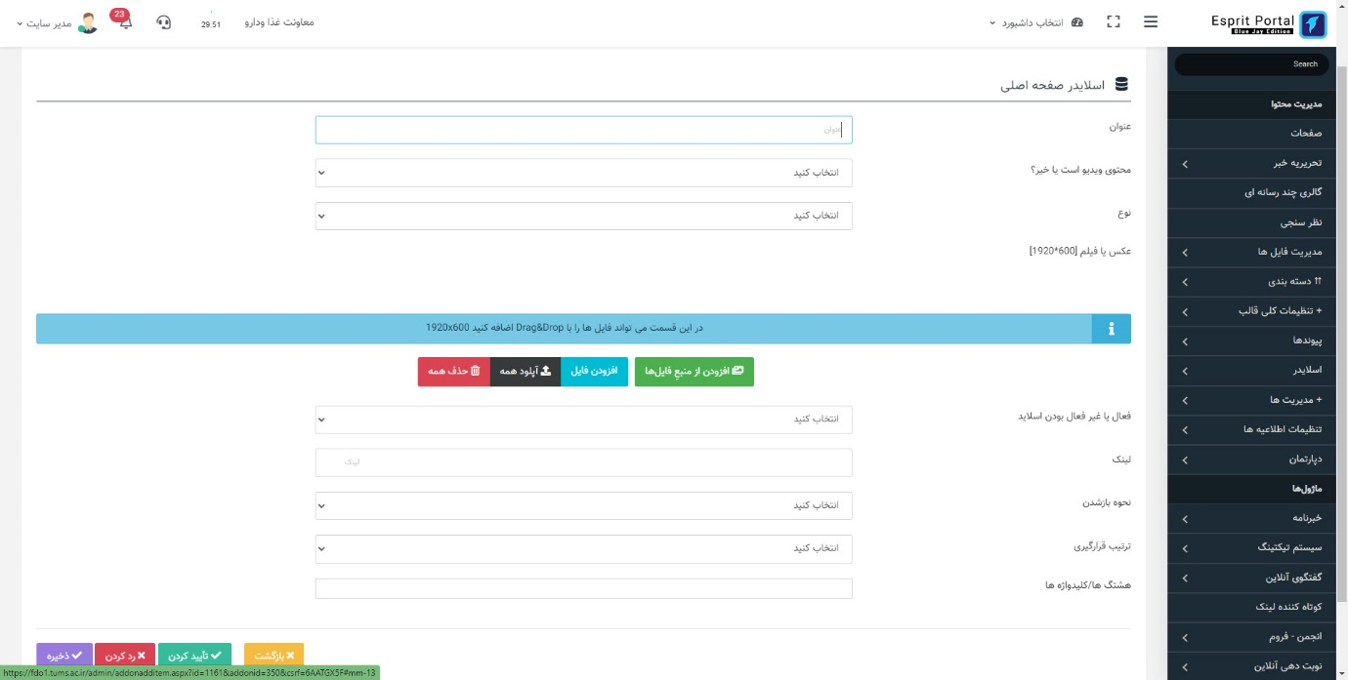
ابتدا دکمه یک رکورد جدید را میزنیم.
- عنوان: یک عنوان وارد میکنیم
- محتوی ویدیو است یا خیر؟: اگر محتوای اسلایدر ویدیو است اینجا وارد میکنیم
- نوع: نوع اسلایدر که ویدیو است یا عکس را انتخاب میکنیم.
- عکس یا فیلم [600*1920]: عکس یا ویدیومان را اینجا آپلود میکنیم.
- فعال یا غیر فعال بودن اسلاید: نمایش یا عدم نمایش اسلایدر را مشخص میکنیم.
- لینک: اگر قرار است اسلاید به صفحه ای لینک شود اینجا آدرس آن را وارد میکنیم.
- نحوه بازشدن: باز شدن در تب جدید یا فعلی را مشخص میکنیم.
- ترتیب قرارگیری: اگر چندین اسلایدر داریم ترتیب نمایش آن را مشخص میکنیم.
- هشتگ ها/کلیدواژه ها

برای بارگذاری ویدیو در اسلایدر به نکات زیر حتما توجه بفرمایید.
- حجم فایل ویدیو کمتر از 7 مگ باشد.
- زمان نمایش ویدیو کمتر از 45 ثانیه باشد.
- در فایل ویدیو لوگو را قرار ندهید.
- ویدیو در اسلایدر صوت ندارد. بنابراین در زمان خروجی گرفتن از فیلم تان حتما خروجی صدا را ببیندید (با اینکار حجم خروجی تان کمتر خواهد شد)
- با توجه به اینکه گفتیم ویدیو در اسلایدر صوت ندارد قسمت هایی از ویدیو که فردی در حال صحبت کردن است را حذف کنید.

ماژول ها
ماژول ها مثل ماژول روسا، درباره ما، رخدادهای علمی، تشکیلات.
همه ماژول ها گروهبندی دارند و هر گروه وقتی داخلش میشویم پروفایل دارد. برای فهم بهتر چند گروهبندی از ماژول های مختلف را نام میبریم.
- ماژول رخدادهای علمی: ژورنال کلاب، برنامه های دفاع، کارگاه علمی، وبینار، همایش
- ماژول گروه های آموزشی: علوم بالینی، علوم پایه (البته توجه میکنیم که فقط دانشکده علوم پزشکی این دسته بندی را دارد و مابقی دانشکده ها در ماژول گروه آموزشی دسته بندی نمیشوند)
- ماژول نشریات: کتاب، مجلات، مقالات
- ماژول روسا: این ماژول فقط در دانشکده های و بیمارستان ها فعال است.

وقتی میخاهیم یک ماژول را پیاده سازی کنیم موارد را باید انجام دهیم:
- ما به ازای هر ماژول باید یک صفحه داشته باشیم و صفحه را از نوع «نمایش افزونه» انتخاب میکنیم و با توجه به نوع ماژول آن را انتخاب کرده و تنظیمات مربوطه را اضافه میکنیم.
- باید در تنظیمات کلی ماژول ارتباط بین ماژول و صفحه ای که برای آن ساخته ایم را برقرار کنیم.
- در تنظیمات کلی قالب، اگر قسمت آرشیو آن بخش وجود داشت باید ارتباط بین آن دو برقرار شود.
- جایابی ماژول: باید مشخص کنیم این ماژول در کجا نمایش داده شود. ماژول ها یا در صفحه اصلی جا دارند (مثل ماژول روسا) که باید در تنظیمات کلی آن را فعال کنیم و یا اینکه در محتوای صفحات داخلی (مثلا در منو) قرار میگیرند (مثل ماژول تشکیلات).

ماژول روسا
در ماژول روسا بعد از درست کردن صفحه روسا تنظیمات زیر را در این صفحه انجام میدهیم:
قالب: صفحه محتوا-]بدون سایدبار[
نوع صفحه: نمایش افزونه
در نوع صفحه روی دکمه تنظیمات () کلیک میکنیم و ماژول روسا را انتخاب میکنیم و به ترتیب دو مورد زیر را به ترتیب وارد میکنیم.
روسا صفحه آرشیو روسا
روسا لیست روسای دانشکده – صفحه اصلی یا لیست روسای بیمارستان – صفحه اصلی
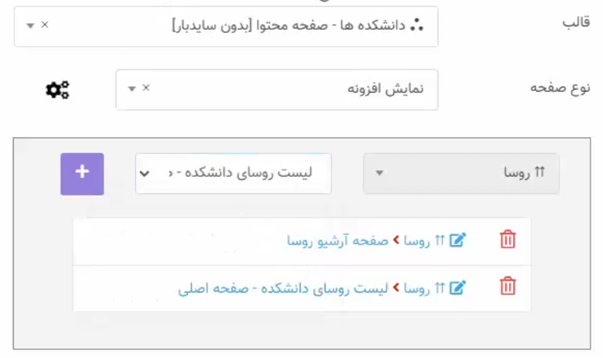
برای جانمایی ماژول روسا در صفحه اصلی مراحل زیر را طی میکنیم:
تنظیمات قالب ویرایش آرشیوها آرشیو روسا: در اینجا صفحه ای که برای روسا انتخاب درست کرده بودیم را انتخاب میکنیم.
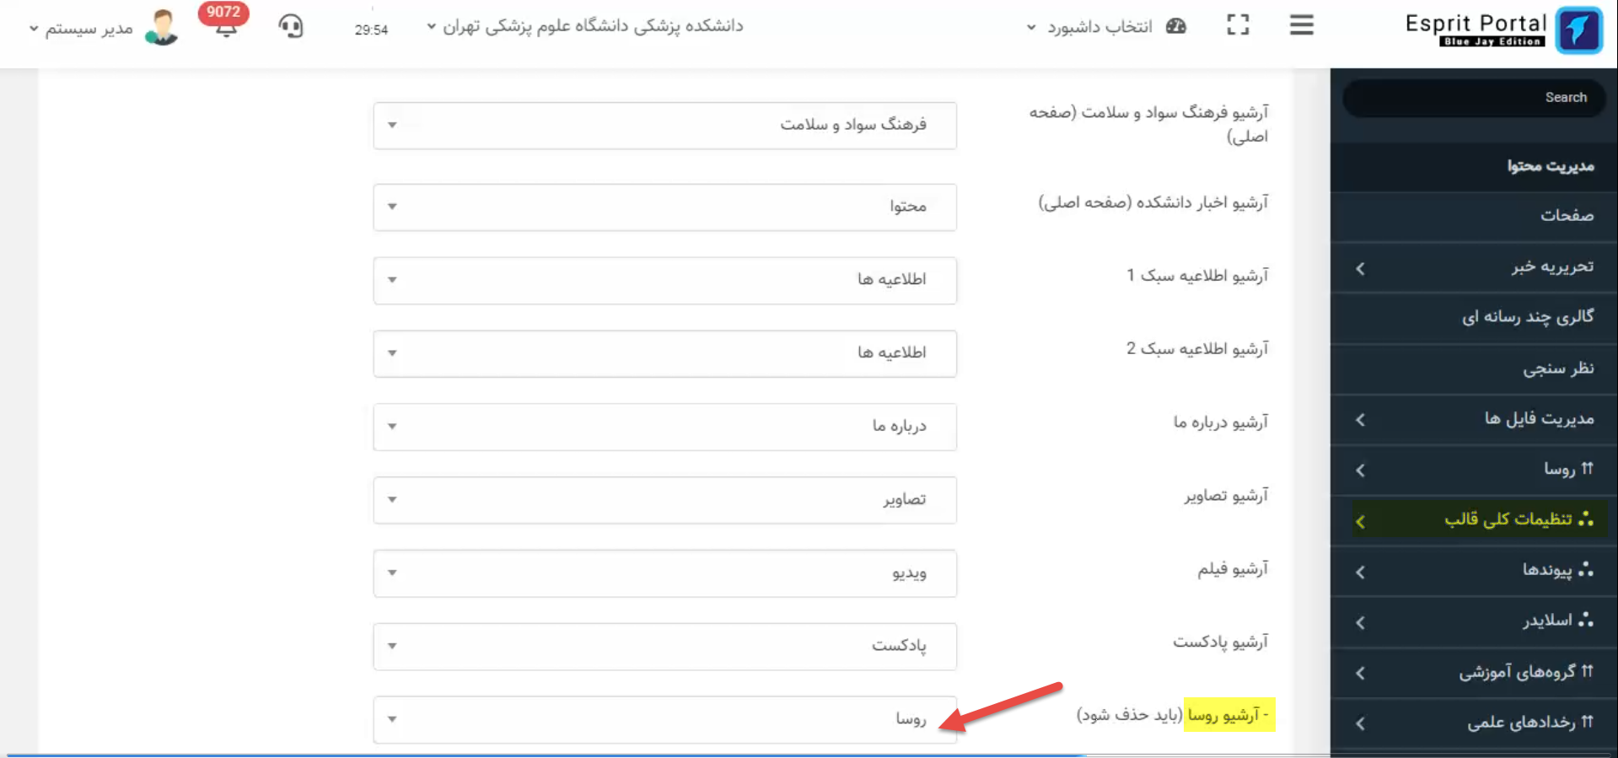

برای انجام تنظیمات و ورود اطلاعات، وارد ماژول روسا میشویم که شامل دو قسمت «لیست روسا» و «تنظیمات کلی» میباشد.
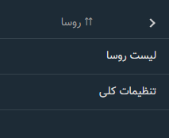

لیست روسا
ابتدا یک لیست مرتب بر اساس سال از روسای مرکزمان آماده میکنیم و سپس به ترتیب اطلاعات را وارد میکنیم. دقت کنید ترتیب ورود اطلاعات با کاربر است و اینکار توسط سیستم انجام نمیشود. بنابراین اگر زمان ورود اطلاعات ترتیب بهم خورد باید داده ها پاک شوند و مجددا به ترتیب وارد شوند.
اطلاعات خواسته شده را بر اساس شکل زیر وارد میکنیم. آدرس زرومه را باید از سایت cv کپی کنیم. همانطور که در بالا نیز گفتیم ترتیب قرارگیری را مقداردهی نکنیم.
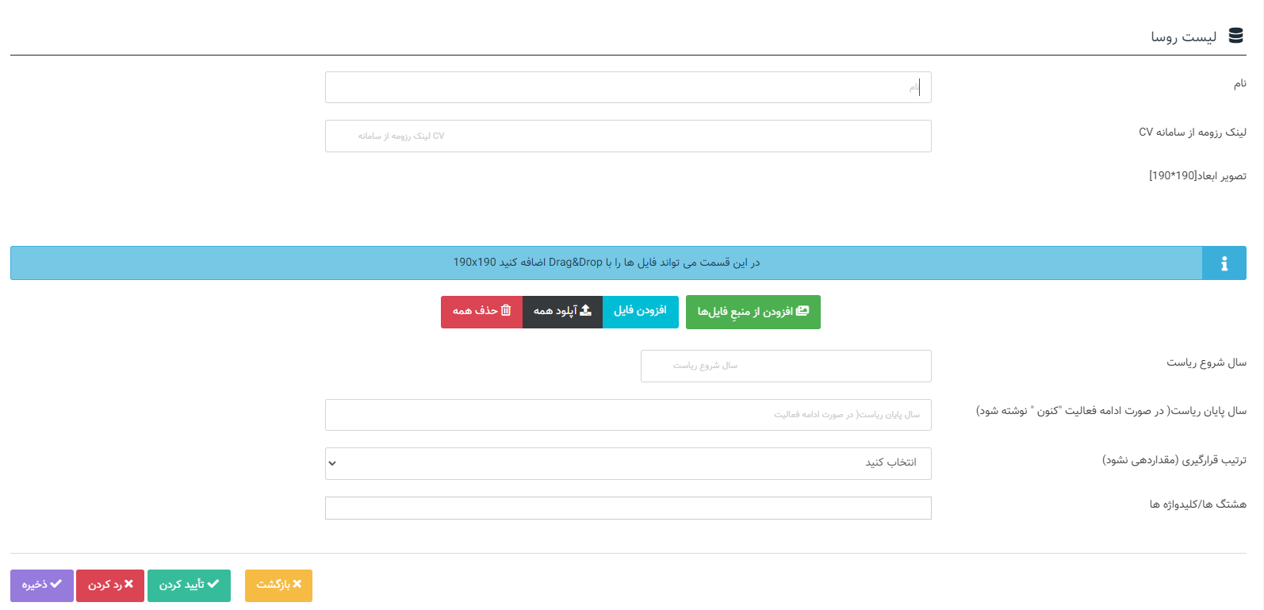

تنظیمات کلی
تنظیمات کلی یعنی صفحه آرشیو. یعنی به سیستم بگوییم صفحه ای که برایش ساخته ایم کدام است. در ماژول روسا در تنظیمات کلی وارد میشویم و صفحه ساخته شده برای روسا را انتخاب میکنیم و ذخیره را میزنیم.
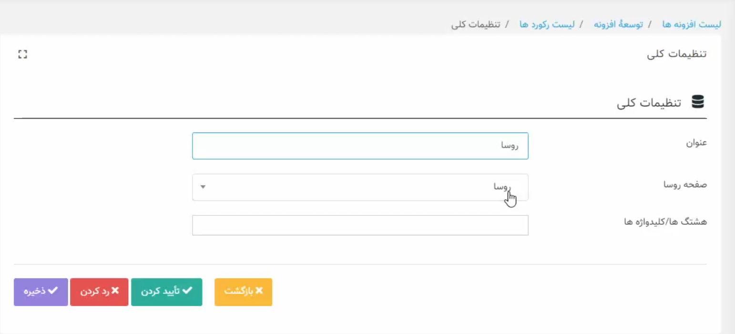

به این ترتیب وقتی در صفحه اصلی در قسمت روسا روی آرشیو کلیک کنیم به صفحه روسا میرود و همه روسا را نمایش میدهد.
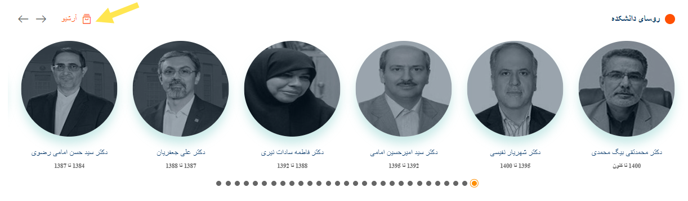

نمایش کلیه روسا در نتیجه کلیک روی «آرشیو» را در شکل پایین میبینیم.
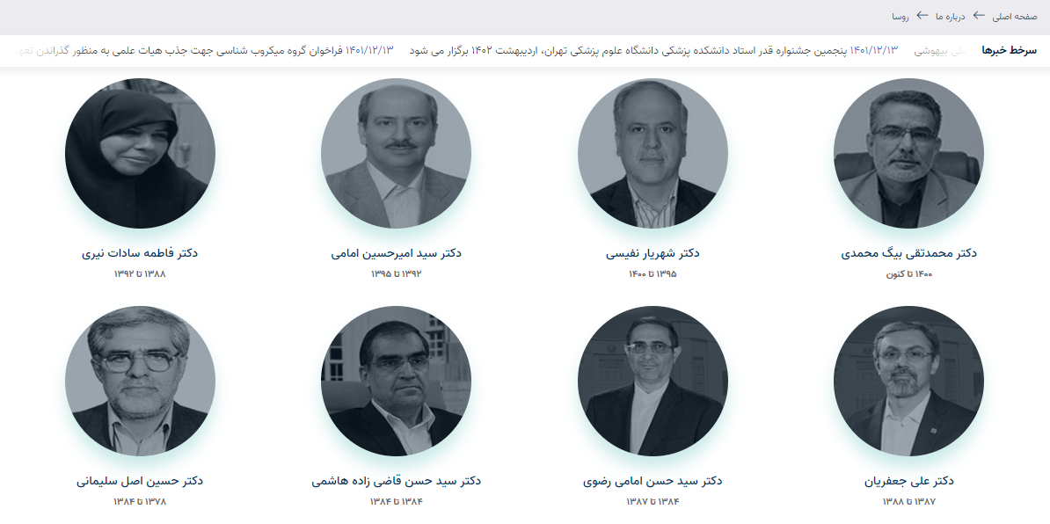

خروجی ماژول روسا در صفحه اصلی سایت به صورت زیر مشاهده میشود. (بخش قبل از فوتر)
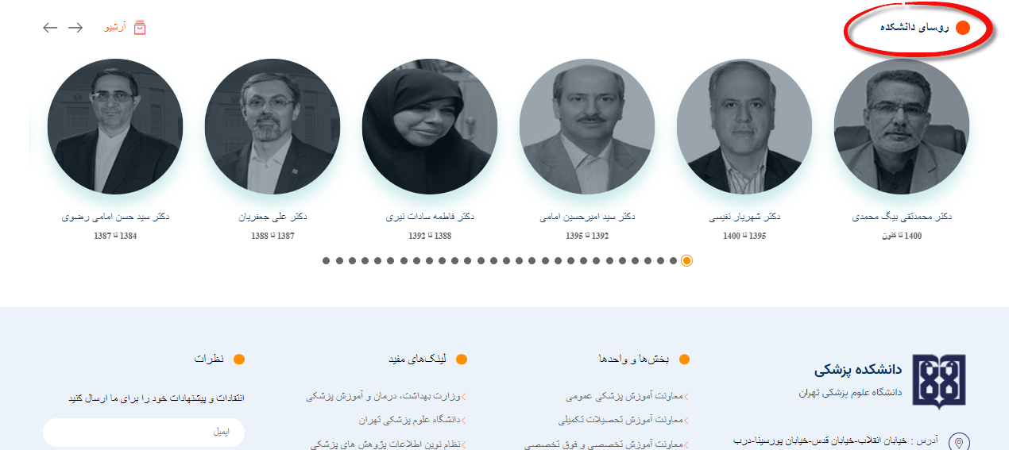

ماژول رخدادهای علمی
اولین کار درست کردن صفحه رخدادهای علمی است. در واقع ما صفحه را درست میکنیم تا بتوانیم خروجی ماژول را ببینیم. سپس تنظیمات زیر را در صفحه رخدادهای علمی انجام میدهیم:
قالب: صفحه محتوا-]بدون سایدبار[
نوع صفحه: نمایش افزونه
در نوع صفحه روی دکمه تنظیمات () کلیک میکنیم و ماژول رخدادهای علمی را انتخاب میکنیم و به ترتیب سه مورد زیر را وارد میکنیم.
- رخدادهای علمی آرشیو رخدادهای علمی / آرشیو دسته بندی رخداد های علمی
- رخدادهای علمی آرشیو رخدادهای علمی / آرشیو دسته بندی رخداد های علمی
- رخدادهای علمی صفحه محتوا رخدادهای علمی
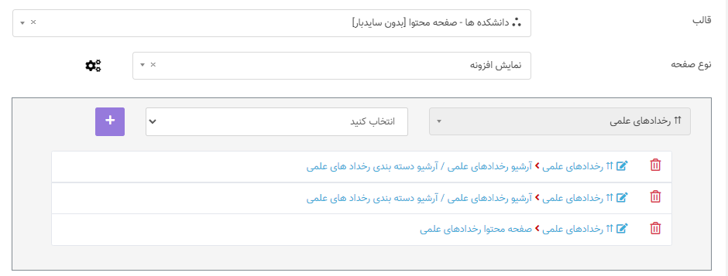
ماژول رخدادهای علمی را باز میکنیم.
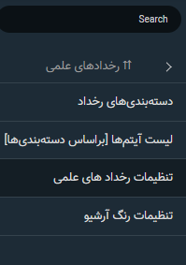

دسته بندی های رخداد
در این قسمت رخدادهایمان را وارد میکنیم و محل نمایش این رخداد را مشخص میکنیم.
- عنوان
- نمایش در بخش رخدادهای علمی (بخش اول)
- نمایش در بخش همایش، وبینار و کارگاه علمی (بخش دوم)
- نمایش در صفحه‌ی لندینگ آموزش ( اگر ایجاد شده است)
- نمایش در صفحه لندینگ پژوهش ( اگر ایجاد شده است)
محل اصلی نمایش رخداد در بخش رخدادهای علمی میباشد.
اگر مرکزی از لحاظ برگزاری همایش و کنفرانس آنقدر قوی کار میکند که تولید محتوای متواتر دارد و برای این موارد پوستر تهیه میکند میتوانیم بخش همایش، وبینار و کارگاه علمی را نیز فعال کنیم و رخدادعلمی را در آنجا نیز نمایش دهیم.
در صورتیکه لندینگ های آموزش و پژوهش در سایت فعال باشد، میتوانیم در صورت تمایل رخداد علمی را در این بخش ها نیز برای نمایش فعال کنیم.
توجه میکنیم که بخش رخدادهای علمی و بخش همایش فقط در دانشکده ها فعال است و بیمارستان ها برای نمایش رخدادهای علمی از لندینگ های آموزش و پژوهش استفاده میکنند.

لیست آیتم ها
به ترتیب اطلاعات هر رخداد علمی که داریم را وارد میکنیم.
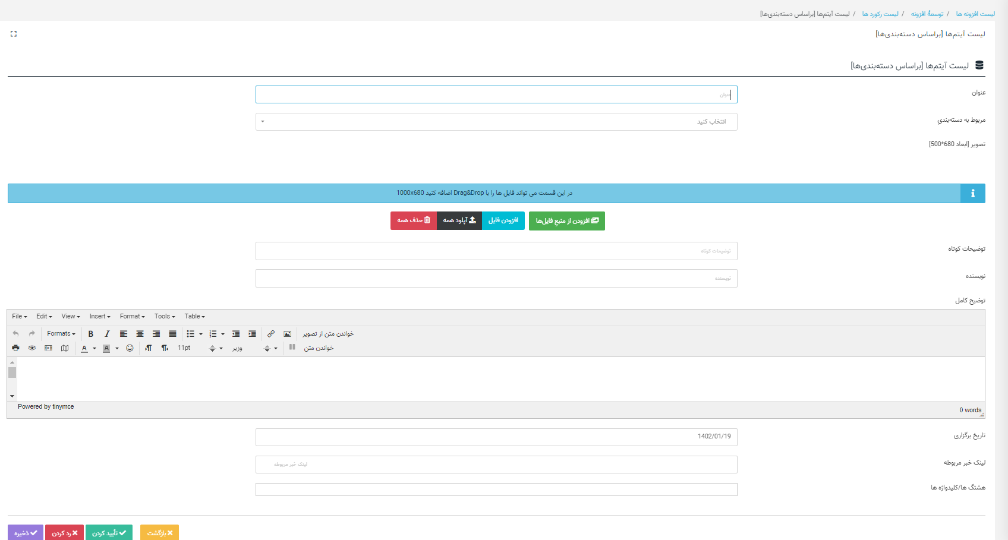
به ترتیب اطلاعات خواسته شده را وارد میکنیم. در قسمت لینک خبر مربوطه باید مطب کامل در مورد رخداد علمی تهیه کنیم و لینک آن را اینجا وارد کنیم. در اینصورت در زمان نمایش صفحه رخداد علمی مربوطه در صورتیکه روی دکمه مطالعه بیشتر کلیک کنیم مطب کامل مرتبط با آن نمایش داده میشود. (دقت کنید که قرار دادن لینک مربوط به رخداد علمی بر عهده ادمین سایت میباشد و تولیدکننده محتوا در خصوص این ارتباط مسول نمیباشد مگر اینکه تولیدکننده محتوا و ادمین یکسان باشند)
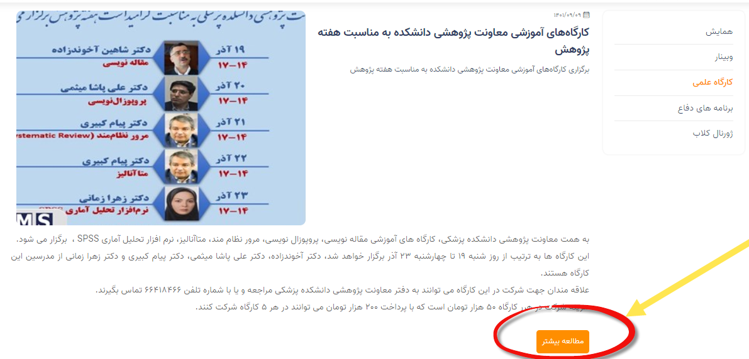

تنظیمات رخدادهای علمی
در اینجا صفحه ای که در ابتدا برای رخداد علمی ساختیم را به ماژول ارتباط میدهیم که با زدن دکمه مشاهده همه به صفحه رخداد علمی هدایت شود.
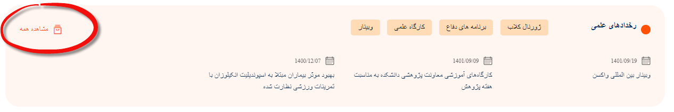

ماژول درباره ما
در ابتدا برای ماژول درباره ما در خانه یک صفحه "درباره ما" می‌ سازیم.
با دابل کلیک بر روی صفحه درباره ما وارد تنظیمات صفحه می‌شویم. در تنظیمات قالب صفحه را "نمایش محتوا ]بدون سایدبار[" قرار میدهیم و نوع صفحه را "نمایش افزونه" انتخاب می‌کنیم.

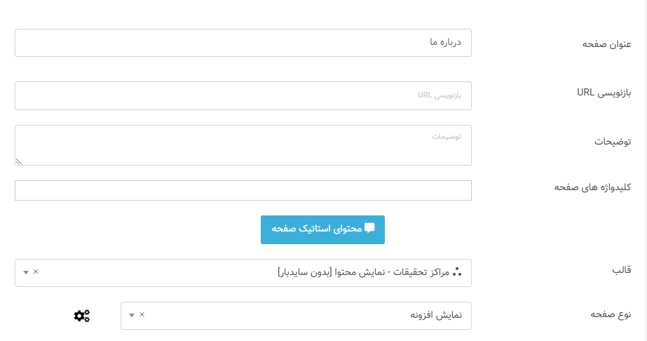

با انتخاب تنظیمات کنار نمایش افزونه، افزونه های درباره ما را انتخاب میکنیم، ابتدا از منوی کشویی سمت راست "درباره ما" را انتخاب کرده و به ترنیب از منوی سمت چپ گزینه‌های زیر را انتخاب میکنیم:
1. صفحه درباره ما – جنرال وب‌سایت ها
* درصورتی که بیمارستان هستید گزینه صفحه درباره ما – بیمارستان را انتخاب کنید.
2. پیوندهای بعد از درباره ما
3. سخن مدیر
4. دسترسی سریع

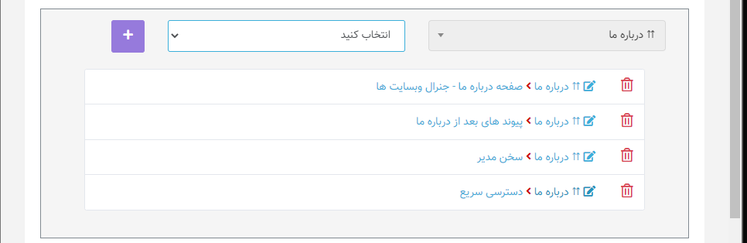

سپس تنظیمات را “ذخیره” میکنیم.

تنظیمات کلی درباره ما
از منوی سمت راست صفحه، گزینه "درباره ما" را انتخاب کرده.
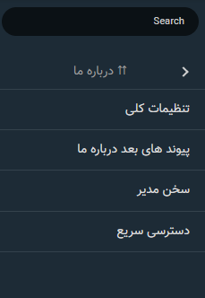

ابتدا وارد تنظیمات کلی میشویم و یک رکورد جدید ایجاد میکنید میکنید.
در عنوان، اسم مرکز، بیمارستان و ... خودتان را وارد میکنید.
سپس در توضیحات کوتاه توضیح در مورد مرکز، بیمارستان و ...خودتان مینویسید و در قسمت پایین‌تر یک عکس یا فیلم مرتبط ، با سایز ترجیحا 940*700 آپلود می‌کنید.
به یاد داشته باشید که در صورتی که می‌خواهید عکس آپلود کنید در قسمت عکس یا پوستر آپلود شود.و در صورت ویدیو بودن در قسمت ویدیو آپلود کنید.

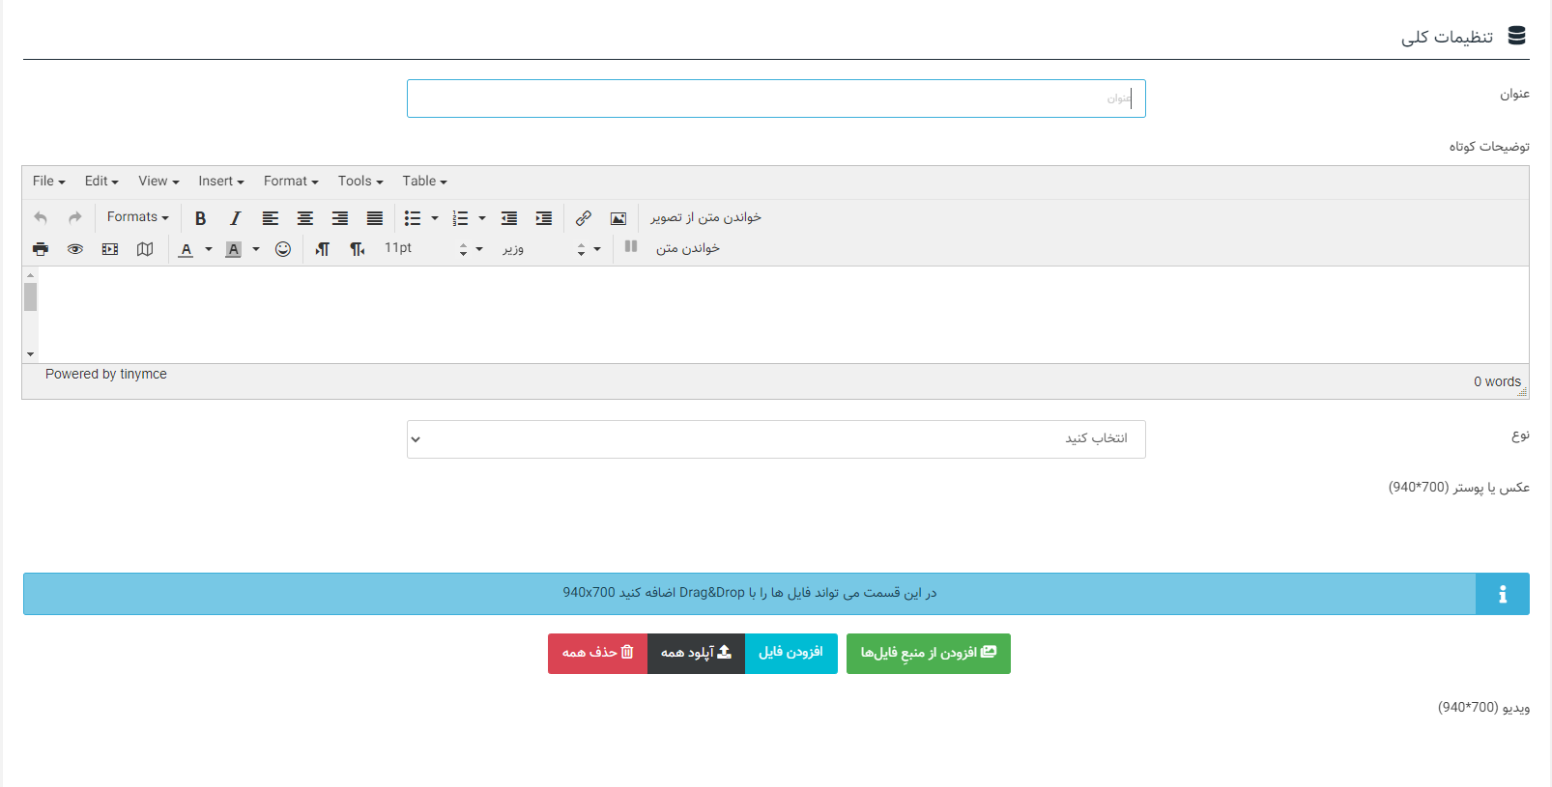

در صورت بیشتر بودن متن تاریخچه، در قسمت پایین صفحه تنظیمات کلی، گزینه "نمایش دکمه تاریخچه " را در حالت فعال قرار دهید. به یاد داشته باشید که برای اضافه کردن این مورد نیاز است که یک صفحه به نام معرفی و تاریخچه مرکز بسازید و مطلب را در قالب "نمایش محتوا بدون سایدبار" بطور کامل در محتوای استاتیک آنجا وارد و “ذخیره” کنید.
عنوان دکمه تاریخچه بیمارستان را "ادامه مطلب" و یا به ‌دلخواه خود انتخاب کنید. سپس در قسمت "آدرس دکمه تاریخچه" صفحه معرفی و تاریخچه مرکز را انتخاب مبکنید که با کلیک بر روی دکمه وارد صفحه معرفی و تاریخچه مرکز می‌شوید.

برای قسمت دسترسی سریع یک عنوان دلخواه انتخاب کنید و "صفحه درباره ما" را به صفحه معرفی و تاریخچه مرکز لینک کنید.
به یاد داشته بتشید که قسمت هشتگ‌ها و کلیدواژه ها "درباره مرکز" را اضافه کنید.
و در نهایت بر روی دکمه "“ذخیره”" کلیک کنید.

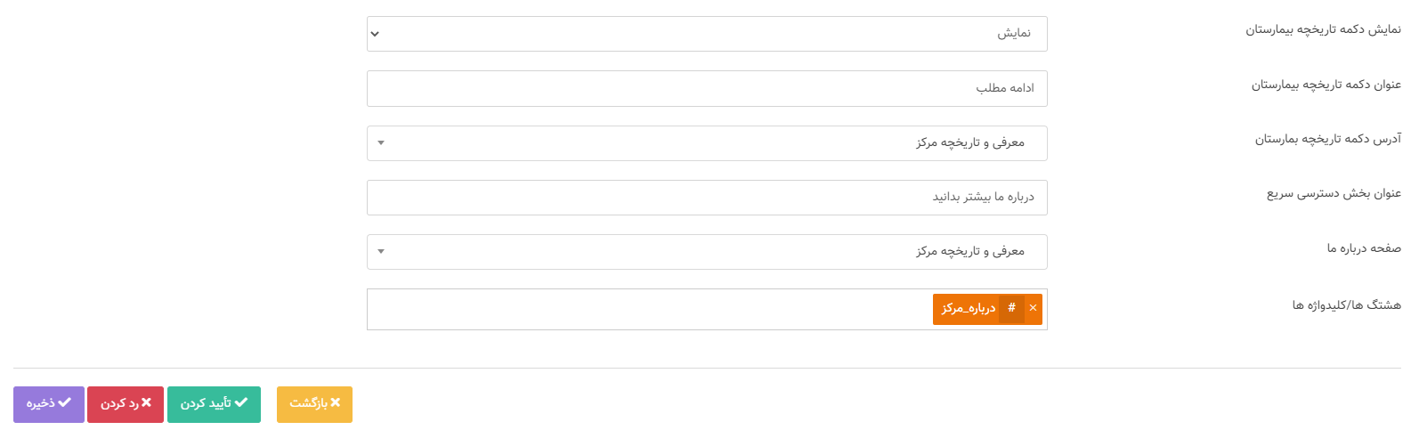

پیوندهای بعد درباره ما
پس از تکمیل تنظیمات کلی از منوی سمت راست وارد بخش "پیوندهای بعد درباره ما" میشوید. محل قرار گیری پیوندهای درباره ما درست پس از درباره مرکز شما قرار میگیرد.

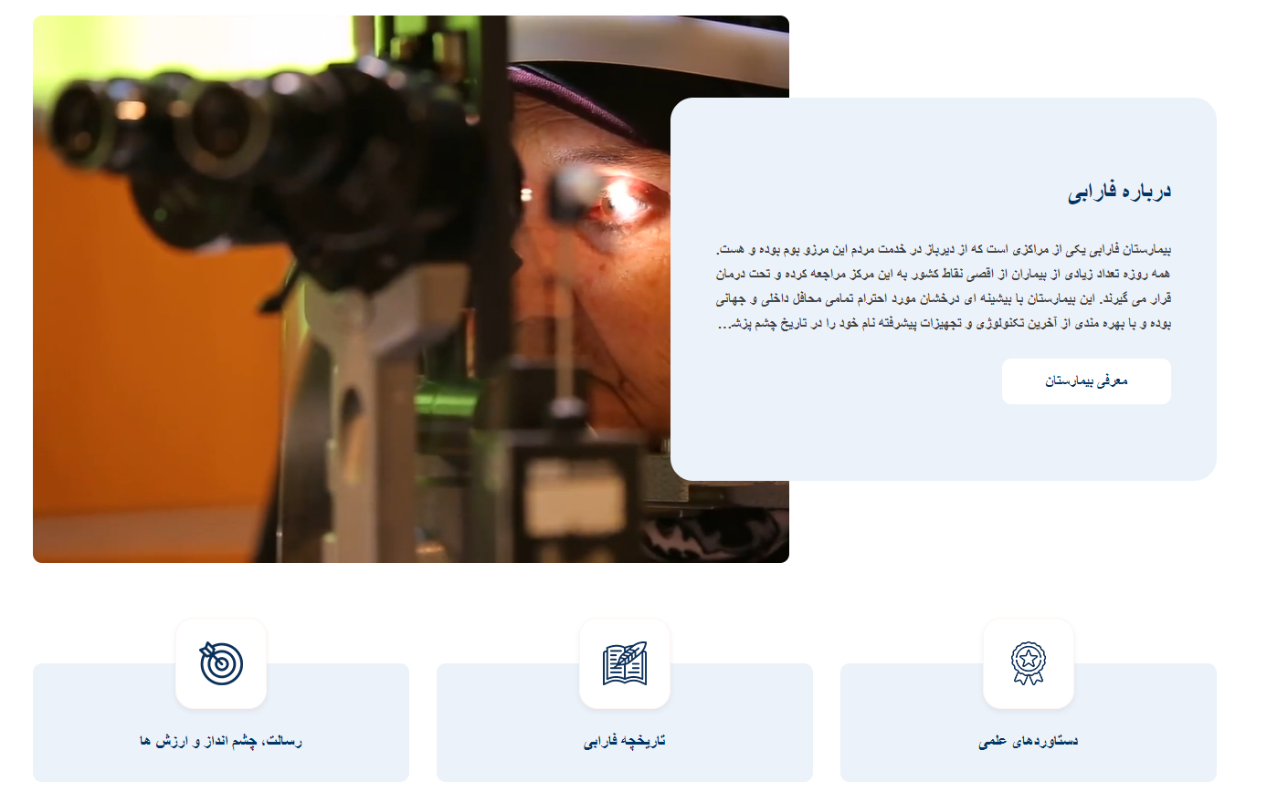

برای هر پیوندی که میخواهید داشته باشید یک رکورد جدید ایجاد میکنیم، به یاد داشته باشید که همواره برای هر یک از پیوندها باید یک صفحه ساخته باشید.
در فیلد عنوان، عنوان انتخابی خود را نوشته و نحوه باز شدن صفحه در تب جاری و یا تب جدید را بسته به سلیقه خود انتخاب کنید و در فیلد آدرس، آدرس صفحه‌ای که میخواهید به پیوندتان لینک شود را وارد میکنید.
در فیلد ترتیب قرارگیری شما میتوانید مشخص کنید که محل قرارگیری هر پیوند به چه صورت باشد و فراموش نکنید که حتما هشتگ گذاری را انجام دهید و در انتها بر روی دکمه “ذخیره” کلیک کنید.
در تصویر زیر نمونه ایجاد یک پیوند بعد درباره ما برای راهنمایی بهتر شما قرار داده شده است.

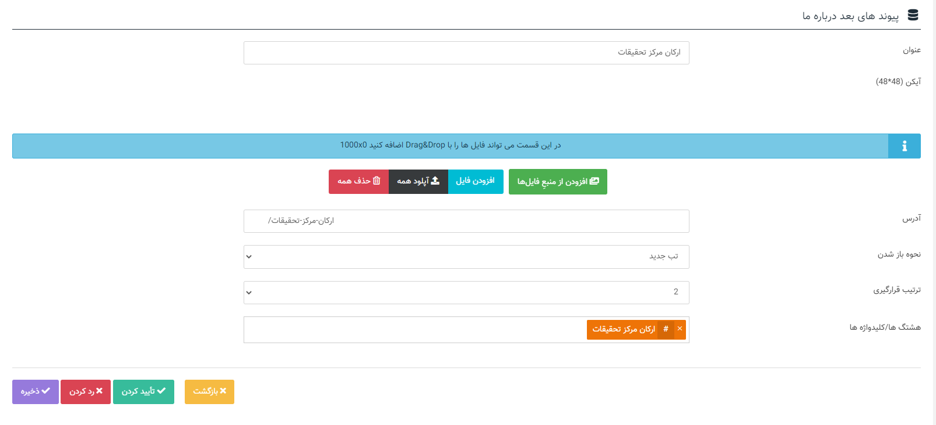

سخن مدیر درباره ما
از منوی سمت راست در ماژول درباره ما وارد بخش سخن مدیر میشویم.
ابتدا یک رکورد جدید ایجاد می‌کنیم، در قسمت نام و نام خانوادگی نام و نام خانوادگی مدیر را و در فیلد سمت، سمت مدیر را وارد میکنیم و یک عکس انتخابی از مدیر را ترجیحا با سایز ذکر شده وارد میکنیم.

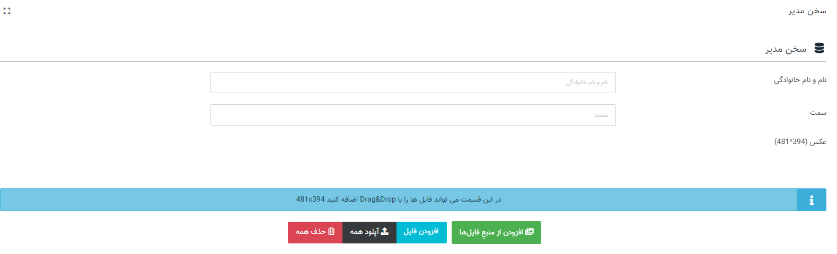

در فیلد توضیحات کوتاه، یک پیام از مدیریت را وارد کنید. درصورتی که متن نوشته شده بیشتر از فضای درنظر گرفته بود یک صفحه با نام پیغام مدیریت ایجاد کنید.
آدرس صفحه ایجاد شده را وارد کنید و برای فیلد "عنوان دکمه بیشتر بدانید" یک نام مانند "مشاهده"، "بیشتر" و .... را وارد کنید، نحوه باز شدن صفحه را بر طبق سلیقه خود انتخاب کرده و هشتگ گذاری را فراموش نکید.
در انتها بر روی دکمه "“ذخیره”" کلیک کنید.

دسترسی سریع
از منوی سمت راست در ماژول درباره ما وارد بخش دسترسی سریع میشویم.
یک رکورد جدید ایجاد میکنیم و در فیلد عنوان، عنوان انتخابی و در آدرس، آدرس صفحه ایجاد شده برای عنوان را وارد میکنیم.
نحوه باز شدن را بر طبق سلیقه خود "تب جاری" و یا "تب جدید" انتخاب میکنیم و هشتگ مرتبط را وارد میکنیم.
و در انتها بر روی دکمه "“ذخیره”" کلیک می‌کنیم.

ماژول گروه های آموزشی
برای استفاده از ماژول گروه های آموزشی ابتدا باید صفحه «گروه آموزشی» ساخته و تنظیمات زیر را انجام میدهیم.
قالب: صفحه محتوا-]بدون سایدبار[
نوع صفحه: نمایش افزونه
در نوع صفحه روی دکمه تنظیمات () کلیک میکنیم و ماژول گروه‌های آموزشی را انتخاب میکنیم و به ترتیب دو مورد زیر را وارد میکنیم.
گروه‌های آموزشی صفحه آرشیو گروه های آموزشی
گروه‌های آموزشی صفحه محتوای گروه های آموزشی

سپس به ترتیب به ازای هر گروه آموزشی یک صفحه میسازیم و روی هر یک تنظیمات زیر را انجام میدهیم.
قالب: دانشکده ها-گروه های آموزشی]پروفایل[
نوع صفحه: در دست طراحی
سپس صفحات داخلی هر یک از گروه های آموزشی را میسازیم و محتوای استاتیک هر یک را وارد میکنیم. (این صفحات در گروه های آموزشی به ترتیب زیر هر گروه نمایش داده میشود)
در هر زیرمجموعه صفحه گروه های آموزشی باید یک آرشیو اخبار داشته باشیم
پس تعریف قالب صفحات به صورت زیر است:
زیرمجموعه اصلی صفحات گروه آموزش: دانشکده ها گروه های آموزشی ]پروفایل[
مابقی صفحات تا هر سطی که پایین برود: قالب صفحه والد
صفحه آرشیو اخبار هر صفحه: دانشکده ها-صفحه محتوا ]با ساید بار[

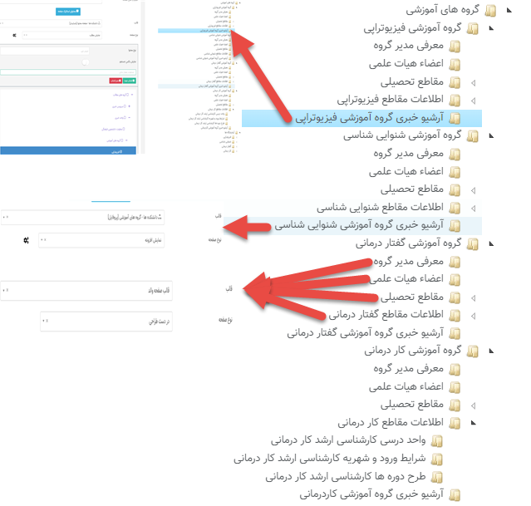
در تنظیمات صفحه آرشیو همانطور که قبلا گفته بودیم نوع صفحه را نمایش مطلب گذاشته و گروه مربوط به صفحه را تیک میزنیم.
دقت کنید در تنظیمات گروه آموزشی مربوط به هر گروه، آرشیو صفحه مربوطه را باید به صفحه آرشیو آماده شده به آن مرتبط کنید

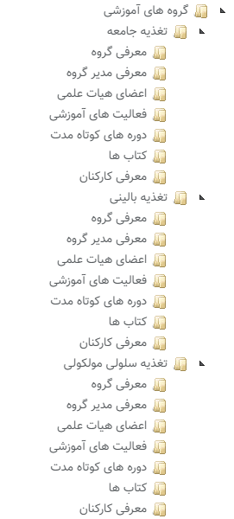
بعد از اتمام ساخت صفحات مربوط به گروه آموزشی باید گروه خبری مربوطه را در تحریریه خبری بسازیم
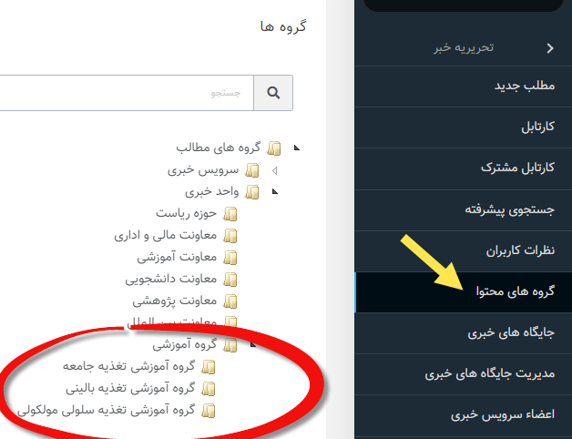

بعد به سراغ ماژول گروه آموزشی میرویم. سه قسمت در این ماژول داریم.
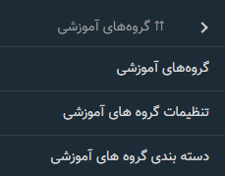

گروه های آموزشی
با زدن دکمه «رکورد جدید» به ترتیب گروه های آموزشی مان را وارد میکنیم. برای هر گروه آموزشی باید اطلاعات زیر را وارد کنیم.
عنوان: نام گروه آموزشی را وارد میکنیم.
دسته بندی: همانطور که گفته شد فقط دانشکده علوم پزشکی دسته بندی دارد. بنابراین سایز مراکز لازم نیست این فیلد را مقداردهی کنند.
آیکن: یک آیکون مرتبط با گروه آموزشی مربوطه آپلود میکنیم. (توجه کنیم فرمت و شکل و رنگ کلیه آیکون هایی که این قسمت وارد میکنیم یکی باشد، چون در نمایش انتهایی تمام گروه های آموزشی کنار هم نمایش داده میشوند و رعایت این نکته باعث زیبایی صفحه مان میشود)
صفحه مربوطه: از لیست کشویی باز شده صفحه ای که در ابتدای کار مرتبط با این گروه آموزشی ساختیم را انتخاب میکنیم.
عکس عریض:
گروه خبری مربوطه: از لیست کشویی باز شده گروه خبری که در ابتدای کار مرتبط با این گروه آموزشی ساختیم را انتخاب میکنیم.
آرشیو صفحه مربوطه: از لیست کشویی باز شده صفحه ای که در ابتدا به اسم آرشیو اخبار مرتبط با این گروه آموزشی ساختیم را انتخاب میکنیم.
در سه قسمت زیر به ترتیب اطلاعات مرتبط با گروه آموزشی را وارد میکنیم.
- معرفی
- ماموریت
- چشم انداز
تلفن مربوطه:
پست الکترونیک مروبطه:
ترتیب قرارگیری: اولویت نمایش گروه های را با مقداردهی این فیلد میتوانیم مشخص کنیم
هشتگ ها/کلیدواژه ها:

دسته بندی گروه های آموزشی
فقط مختص دانشکده پزشکی میباشد. بنابراین سایز مراکز دسته بندی را مقداردهی نکنند.
وقتی گروه آموزشی دسته بندی میشود برای اینکه در خروجی سایت بتوانیم آرشیو آن دسته بندی را ببینیم باید تنظیمات صفحه مان را به صورت زیر انجام دهیم:
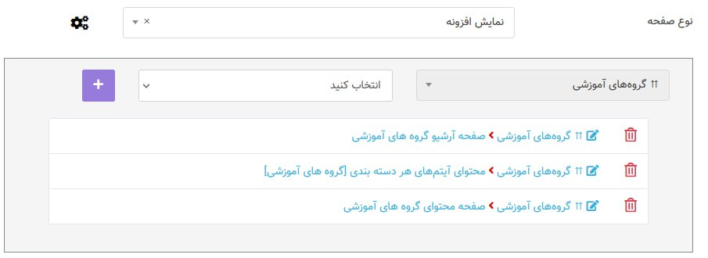
دقت کنید ترتیب وارد کردن افزونه گروه های آموزشی مطابق تصویر باشد تا در خروجی با خطای 404 مواجه نشوید.
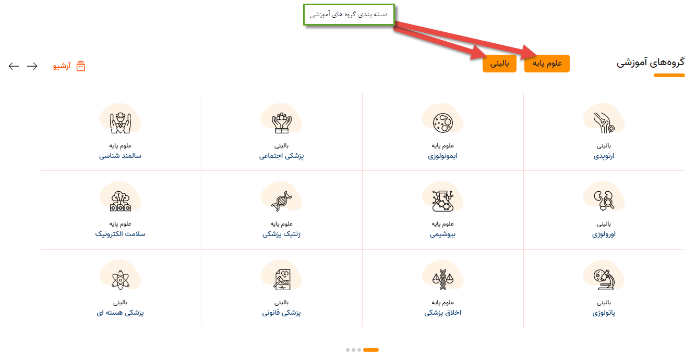

تنظیمات گروه های آموزشی

در این قسمت یک رکورد جدید اضافه میکنیم و برای آن یک عنوان مینویسیم و در قسمت صفحه آرشیو گروه های آموزشی از لیست کشویی صفحه گروه های آموزشی که ساخته بودیم را انتخاب میکنیم.

در نهایت خروجی در صفحه اصلی به صورت زیر است:
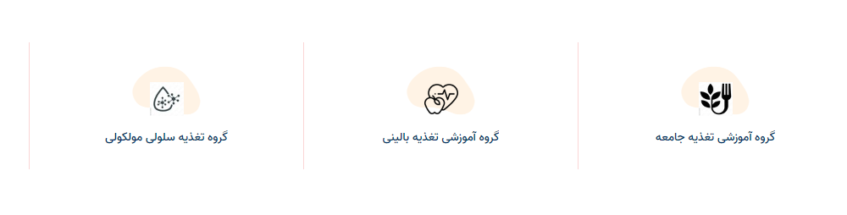

روی هر یک از گروه های آموزشی که کلیک کنیم، صفحاتی که برای آن زیر مجموعه تعریف کرده بودیم نشان داده میشود و با کلیک روی صفحات داخلی پروفایل هر یک نشان داده میشود.
منوی سمت راست صفحه که بر اساس اطلاعات صفحات گروه های آموزشی نمایش داده میشود، دقیقا بر اساس چیدمان در قسمت «صفحات» میباشد. بنابراین اگر تمایل دارید چیدمان این منو تغییر کند، به صفحات پرتال بروید و با درگ و دراپ صفحات تان را جابجا کنید و در نهایت حتما دکمه ذخیره را بزنید.
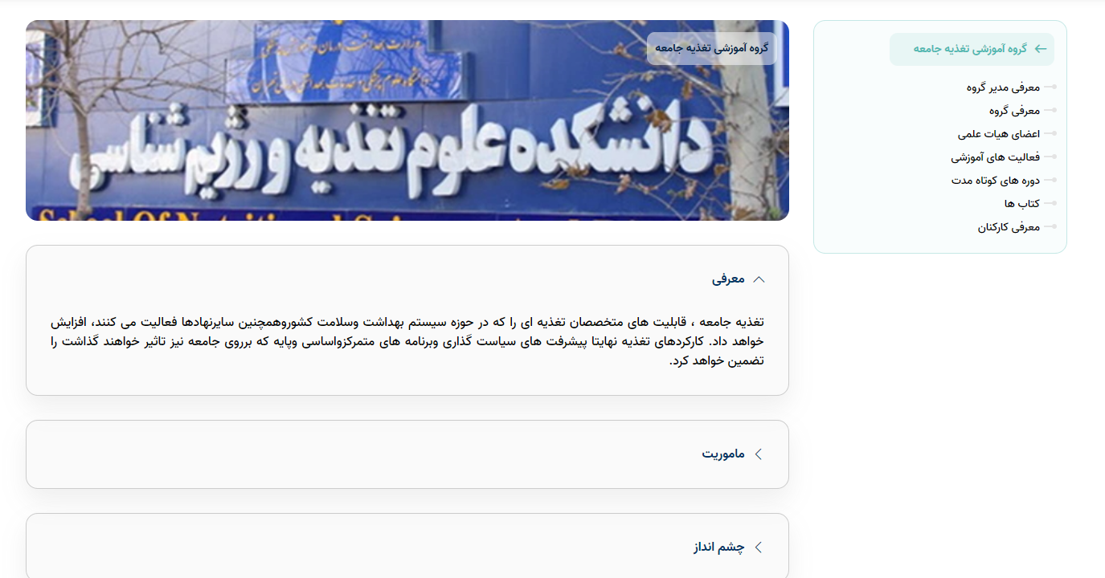
در تنظیمات ماژول قسمت «آرشیو صفحه مربوطه» صفحه آرشیو اخبار که برای آن ساختیم را انتخاب کنیم. با اینکار سایدبار اخبار نمایش داده شده در هر مجموعه از دپارتمان یا گروه های آموزشی به درستی لینک شده و نمایش داده میشود (در غیر اینصورت با کلیک کردن بر روی اخباری که در سایدبار درختی نمایش داده میشود با خطای 404 مواجه میشویم)
قالب تمام زیرصفحات داخلی گروه های آموزشی را قالب صفحه والد قرار دهید با اینکار صفحات داخلی گروه ها قالب صفحه والد را میگیرند و ساید منوی گروه در همه صفحات گروه دیده میشود.‌ فقط قالب آرشیو اخبار باید صفحه محتوا ]بدون سایدبار[ باشد.

ماژول دپارتمان
برای استفاده از ماژول دپارتمان ابتدا باید صفحه «دپارتمان» را بسازیم و سپس تنظیمات زیر را انجام میدهیم.
قالب: صفحه محتوا-]بدون سایدبار[
نوع صفحه: نمایش افزونه
در نوع صفحه روی دکمه تنظیمات () کلیک میکنیم و ماژول دپارتمان را انتخاب میکنیم و به ترتیب دو مورد زیر را وارد میکنیم.
دپارتمان صفحه آرشیو دپارتمان
دپارتمان صفحه محتوای دپارتمان

سپس به ترتیب به ازای تشکیلاتی که در مرکزمان داریم صفحات زیرین را در دپارتمان میسازیم و روی هر یک از آنها تنظیمات زیر را انجام میدهیم.
قالب: دانشکده ها-دپارتمان]پروفایل[
نوع صفحه: نمایش افزونه
دپارتمان صفحه محتوای دپارتمان
بعد در صورت نیاز صفحات داخلی تر را میسازیم و محتوای استاتیک هر یک را وارد میکنیم. قالب صفحات داخلی تر تا هر چند سطح که باشد را قالب والد میگذاریم.
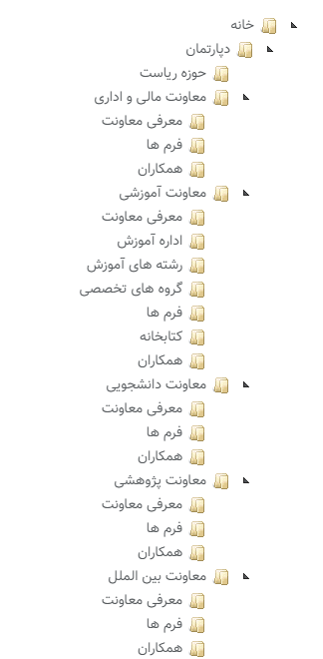
بعد از اتمام ساخت صفحات مربوط به دپارتمان باید گروه خبری مربوطه را در تحریریه خبری بسازیم.
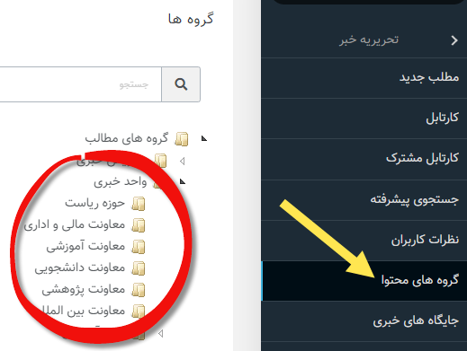

بعد به سراغ ماژول دپارتمان میرویم و یک رکورد جدید اضافه میکنیم و اطلاعات زیر را وارد کنیم.

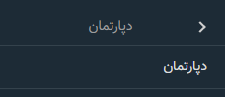

دپارتمان
عنوان: نام دپارتمان را وارد میکنیم.
آیکن: یک آیکون مرتبط با گروه آموزشی مربوطه آپلود میکنیم. (توجه کنیم فرمت و شکل و رنگ کلیه آیکون هایی که این قسمت وارد میکنیم یکی باشد، چون در نمایش انتهایی تمام گروه های آموزشی کنار هم نمایش داده میشوند و رعایت این نکته باعث زیبایی صفحه مان میشود)
صفحه مربوطه: از لیست کشویی باز شده صفحه ای که در ابتدای کار مرتبط با این دپارتمان ساختیم را انتخاب میکنیم.
عکس عریض:
گروه خبری مربوطه: از لیست کشویی باز شده گروه خبری که در ابتدای کار مرتبط با این دپارتمان ساختیم را انتخاب میکنیم.
آرشیو صفحه مربوطه: از لیست کشویی باز شده صفحه آرشیو خبری که در ابتدای کار مرتبط با این دپارتمان ساختیم را انتخاب میکنیم.
در موارد زیر به ترتیب اطلاعات مرتبط با دپارتمان را وارد میکنیم.
- معرفی
- ماموریت
- چشم انداز
تلفن مربوطه:
پست الکترونیک مروبطه:
ترتیب قرارگیری: اولویت نمایش دپارتمان ها را با مقداردهی این فیلد میتوانیم مشخص کنیم.
هشتگ ها/کلیدواژه ها:

در نهایت خروجی در صفحه اصلی به صورت زیر است:
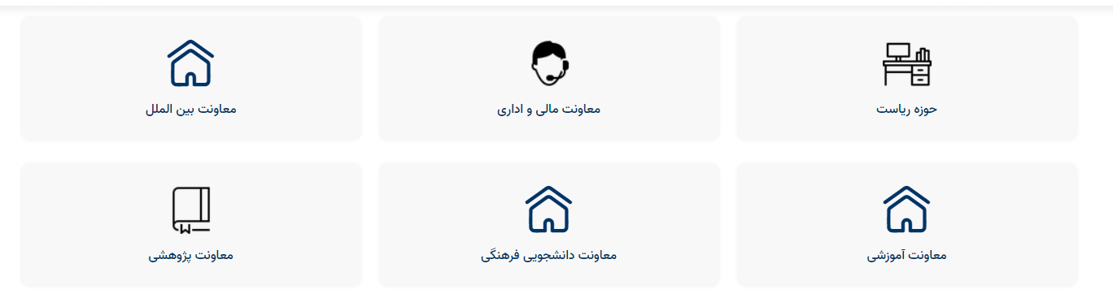

روی هر یک از مجموعه ها که کلیک کنیم، صفحاتی که برای آن زیر مجموعه تعریف کرده بودیم نشان داده میشود و با کلیک روی صفحات داخلی پروفایل هر یک نشان داده میشود.
منوی سمت راست صفحه که بر اساس اطلاعات صفحات دپارتمان نمایش داده میشود، دقیقا بر اساس چیدمان در قسمت «صفحات» میباشد. بنابراین اگر تمایل دارید چیدمان این منو تغییر کند، به صفحات پرتال بروید و با درگ و دراپ صفحات تان را در دپارتمان جابجا کنید و در نهایت حتما دکمه ذخیره را بزنید.

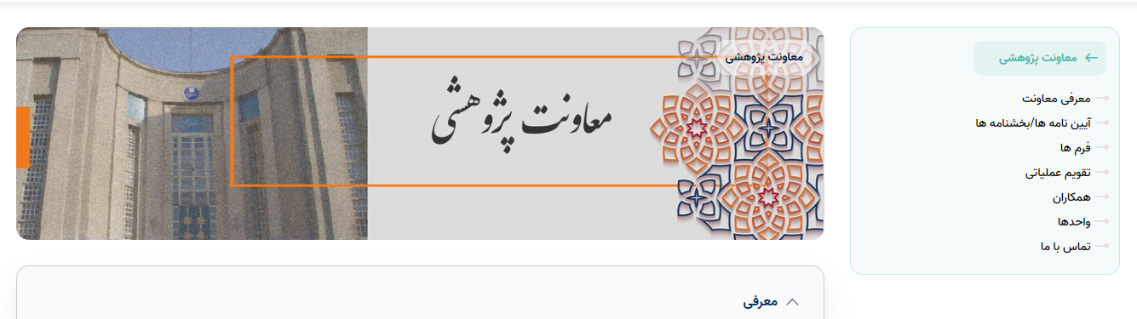

دقت کنید در هر یک از زیربخش های «دپارتمان» و «گروه های آموزشی» باید صفحه آرشیو اخبار را داشته باشیم. بعد از درست کردن این صفحه نوع آن صفحه را «نمایش مطلب» بگذاریم.
در تنظیمات ماژول قسمت «آرشیو صفحه مربوطه» صفحه آرشیو اخبار که برای آن ساختیم را انتخاب کنیم. با اینکار سایدبار اخبار نمایش داده شده در هر مجموعه از دپارتمان یا گروه های آموزشی به درستی لینک شده و نمایش داده میشود (در غیر اینصورت با کلیک کردن بر روی اخباری که در سایدبار درختی نمایش داده میشود با خطای 404 مواجه میشویم)
قالب تمام زیرصفحات داخلی دپارتمان را قالب صفحه والد قرار دهید (مشابه کاری که برای گروه های آموزشی انجام دادید) با اینکار صفحات داخلی گروه ها قالب صفحه والد را میگیرند و ساید منوی گروه در همه صفحات گروه دیده میشود.‌
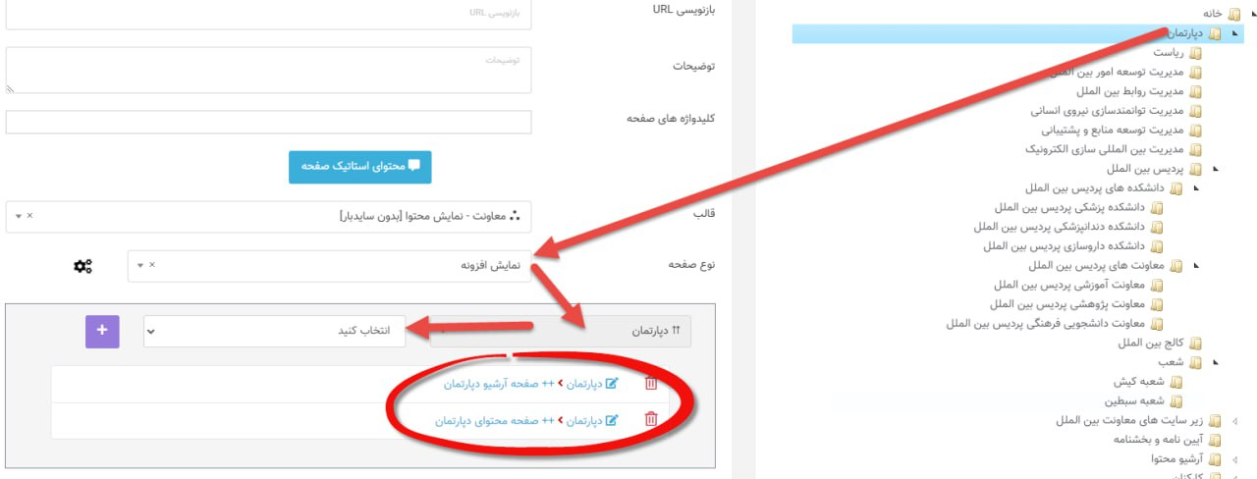
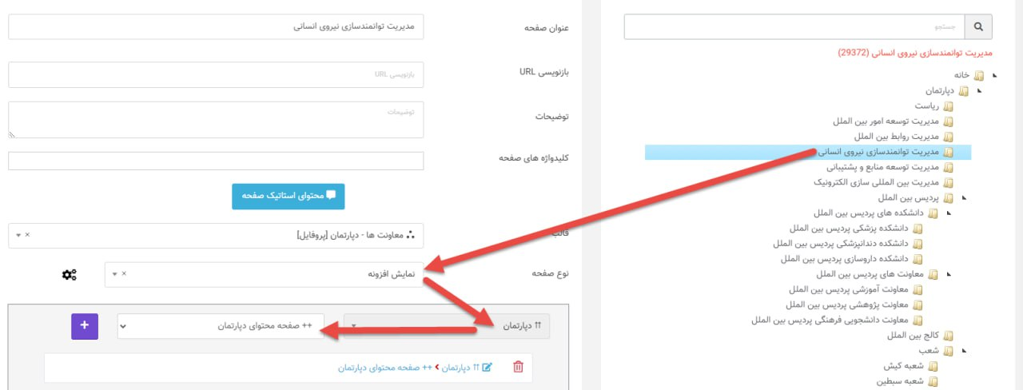
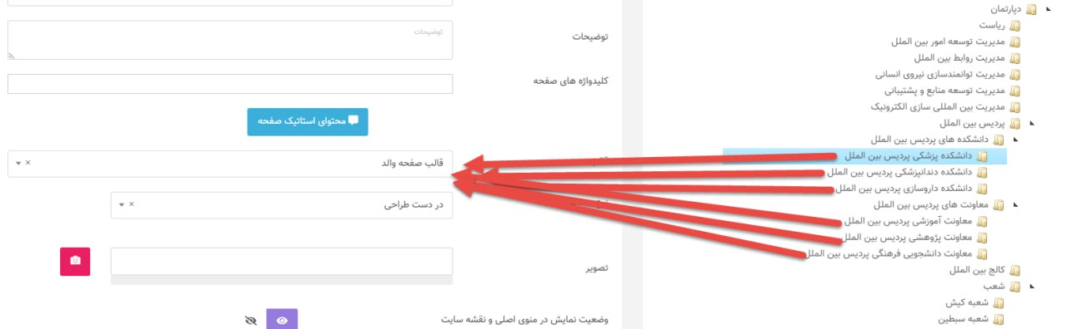

ماژول نشریات
ایجاد صفحه نشریات
در مرحله اول به یاد داشته باشید که برای کار با ماژول نشریات لازم است ابتدا صفحه نشریات را ایجاد کنید.
برای این کار لازم است قالب صفحه را بر روی بدون سایدبار و نوع صفحه را نمایش افزونه قرار دهید.
زمانی که می‌خواهید ماژول نشریات را ایجاد کنید باید درنظر داشته باشیم که این ماژول دارای دسته بندی می‌باشد که هرکدام از آنها دارای زیر مجموعه می‌باشد به همین دلیل است که مادر بخش افزونه ها باید دوبار افزونه آرشیو را اضافه کنید و یکبار صفحه محتوا نشریات بدین ترتیب افزونه های ما به شکل زیر می‌باشد.

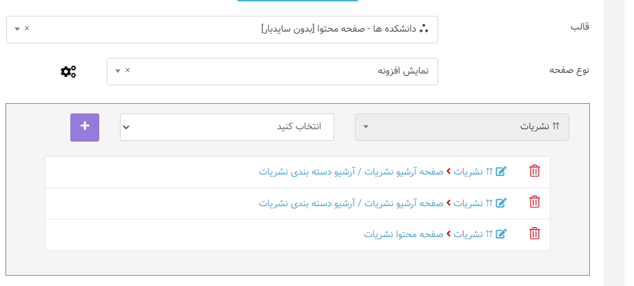

پس از اینکه صفحه را ایجاد کردید برروی دکمه "ذخیره" کلیک کنید.

دسته بندی نشریات
از منوی سمت راست بر روی ماژول نشریات کلیک کرده و گزینه "دسته بندی" را انتخاب می‌کنیم.
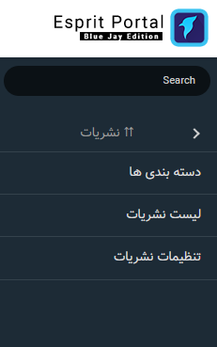
در دسته بندی یک رکورد جدید ایجاد میکنید و بر طبق نیاز عنوان را مینویسید به طور مثال "مجله"، "کتاب" و... در فیلد ترتیب قرارگیری می‌توانیم دسته بندی انجام شده را به ترتیب دلخواه قرار دهیم و به یاد داشته باشید که فیلد هشتگ را با هشتگ مناسب پر کنید.

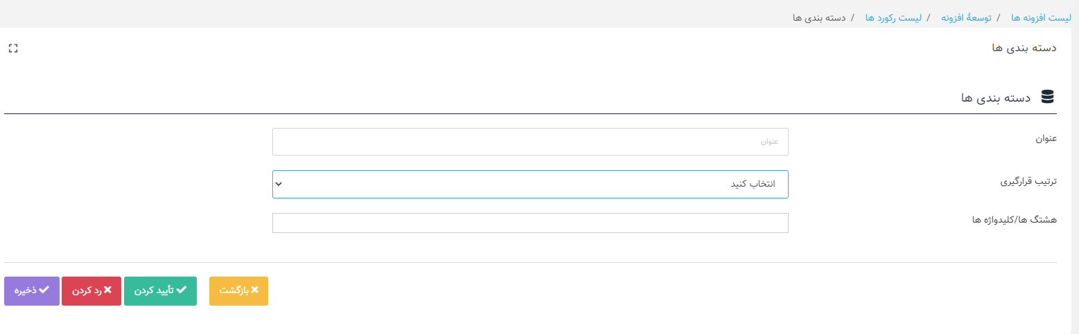

و در نهایت بر روی دکمه "ذخیره" کلیک می‌کنیم.

لیست نشریات
از منوی سمت راست بر روی ماژول انتشار کلیک میکنید و بخش "لیست نشریات" را انتخاب میکنید.
یک رکورد جدید ایجاد می‌کنید.
در فیلد عنوان، نام مجله، کتاب و... را وارد می‌کنید، در قسمت "مربوط به دسته بندی" انتخاب میکنید که عنوان وارد شده مرتبط با کدام یک از دسته بندی‌ها می‌باشد.

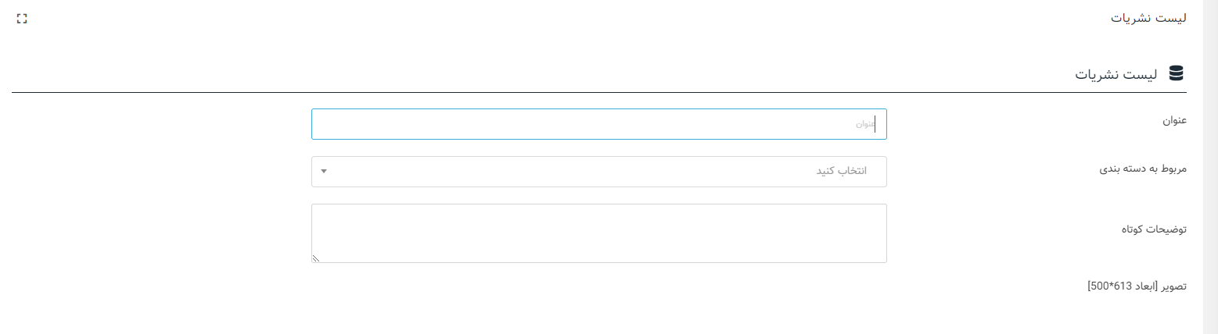
در فیلد "توضیحات بلند" توضیحی از عنوان انتخابی نوشته و یک تصویر نیز ترجیحا با اندازه تعیین شده در بخش تصویر آپلود شود.
در فیلد توضیحات کامل متن کامل عنوان انتخابی را وارد کنید و می‌توانید در فیلد نویسنده نام و نام خانوادگی نویسنده‌ها را وارد کنید. فراموش نکنید که فیلد "هشتگ‌ها/ کلیدواژه‌ها" را با هشتگ مناسب پر کنید.
در انتها بر روی دکمه "ذخیره" کلیک کنید.

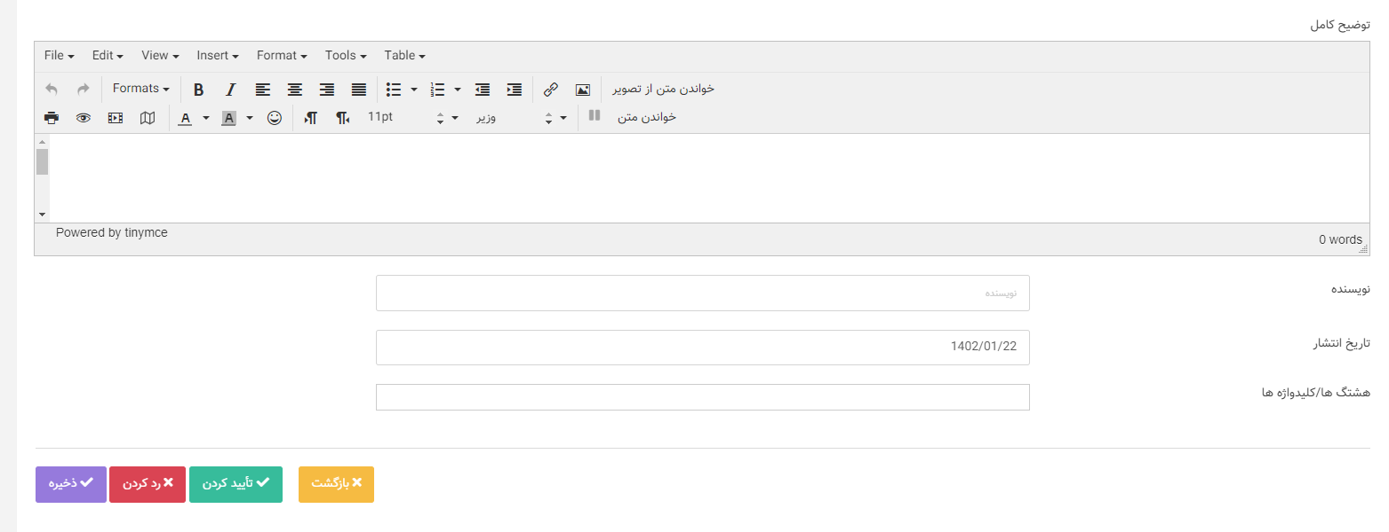

تنظیمات نشریات
از منوی سمت راست بر روی ماژول نشریات کلیک کرده و گزینه "تنظیمات نشریات" را انتخاب می‌کنیم.
در تنظیمات نشریات درواقع تعیین میکنید که نشریات شما به کدام صفحه متصل یا به اصطلاح لینک شوند.
در ابتدا یک رکورد جدید ایجاد می‌کنید، در فیلد عنوان یک عنوان مناسب مانند "نشریات" انتخاب کنید، صفحه ایجاد شده نشریات را در بخش صفحه آرشیو نشریات انتخاب کنید و فراموش نکنید که فیلد "هشتگ ها/کلیدواژه ها" را با هشتگ مناسب پر کنید.
و در نهایت بر روی دکمه ذخیره کلیلک کنید.

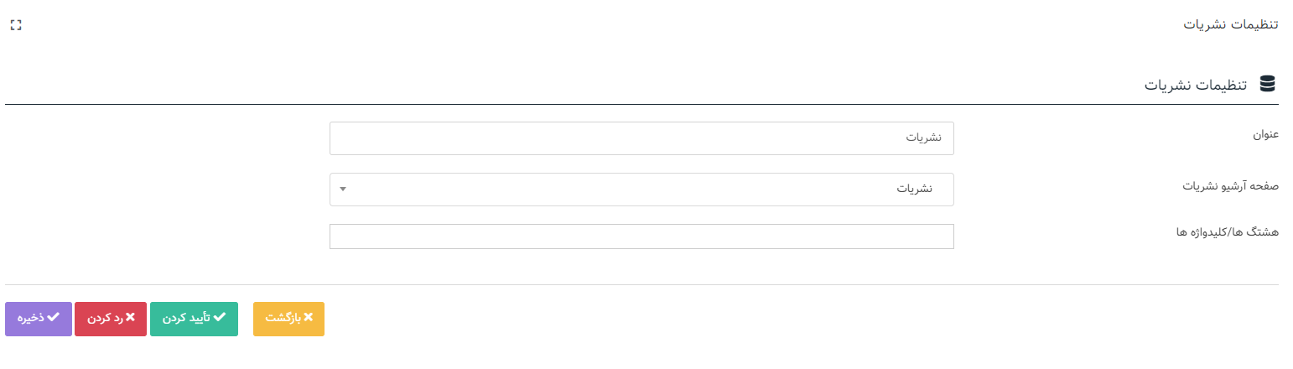

ماژول دسته بندی

در دسته بندی، باید مشخص کنیم صفحه ای که قرار است برای آن دسته بندی استفاده کنیم قرار است گروهها را نشان بدهد یا آیتم ها را.

وقتی قرار است یک گروه و آیتم را نشان دهد، تنظیمات صفحه را به صورت زیر انجام میدهیم:
صفحه اصلی:
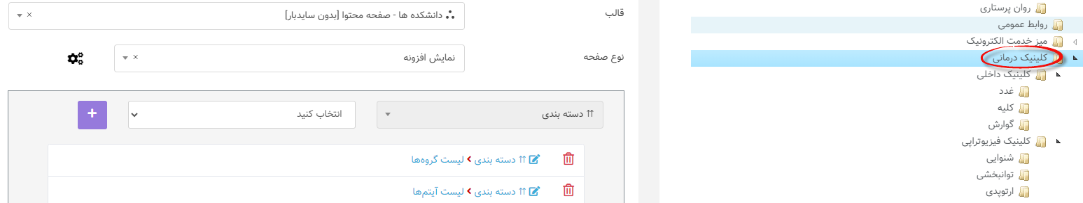

صفحات داخلی:
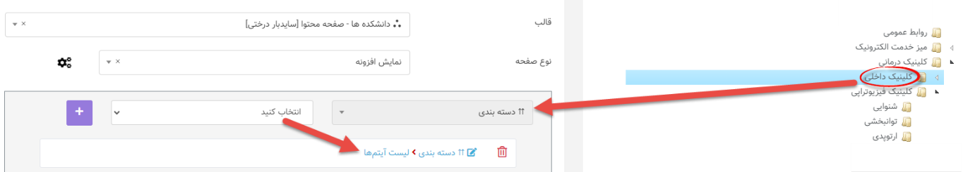

بعد از ساختن صفحات به سراغ ماژول دسته بندی میرویم.
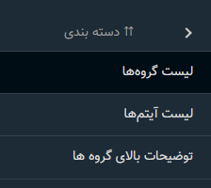

در لیست گروه ها به ترتیب گروه هایمان و صفحه ای که قرار است این گروه در آن نشان داده شود، را اضافه میکنیم. چون قرار است گروه هایمان نیز نمایش داده شود، گزینه نمایش گروه را «بله» میزنیم:
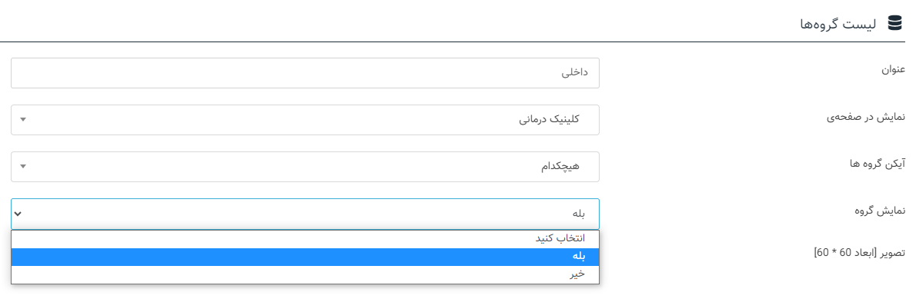

بعد به سراغ اضافه کردن آیتم های میرویم و به ترتیب آیتم های هر گروه را وارد میکنیم.

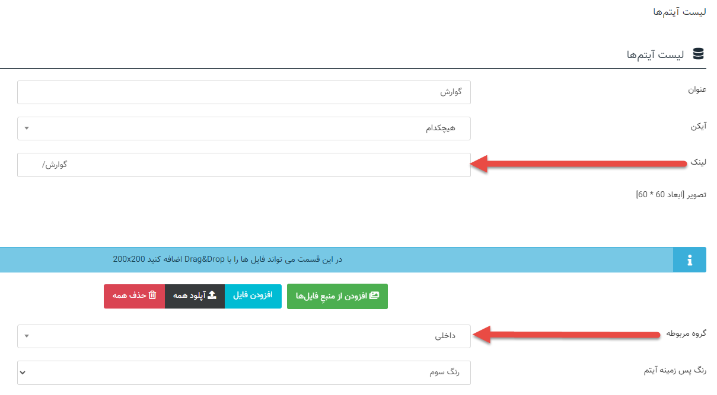

همانطور که در شکل مشاهده میکنید، باید در قسمت لینک آدرس نسبی صفحه مربوطه را کپی کرده و در اینجا وارد کنید و همچنین مشخص کنید این آیتم قرار است در کدام گروه نمایش داده شود.

خروجی گروهبندی به صورت زیر است:
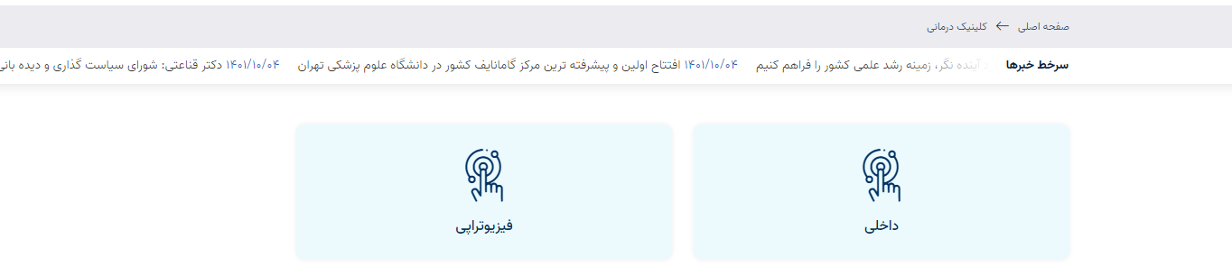
با کلیک روی گزینه داخلی آیتم های زیر را مشاهده میکنیم

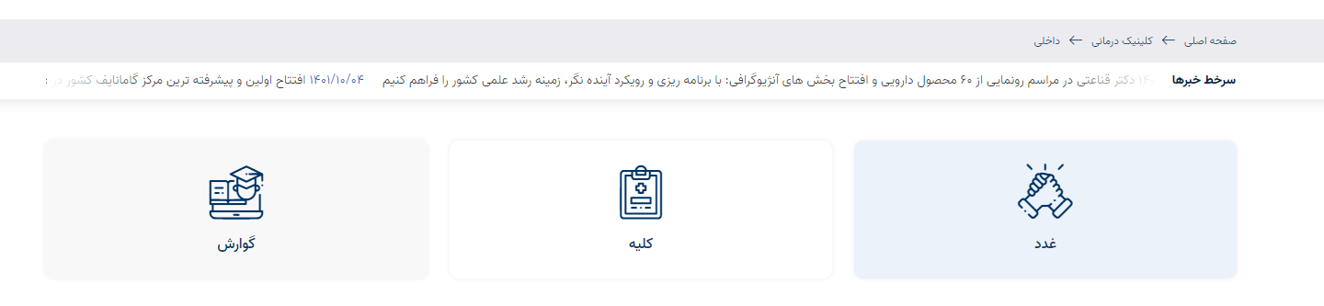

در صورتیکه گروه نداشته باشیم و فقط یکسری آیتم برای نمایش داشته باشیم و بخواهیم از ماژول دسته بندی استفاده کنیم، تنظیمات صفحه را به صورت زیر انجام میدهیم
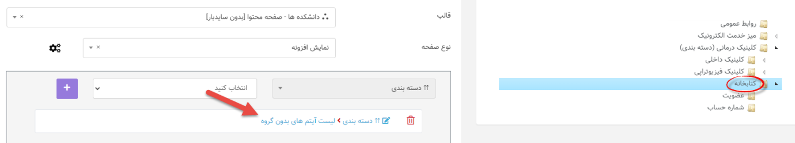

در ماژول دسته بندی، گروه مربوطه را ایجاد میکنیم و چون قرار است گروه نمایش داده نشود، گزینه نمایش گروه را «خیر» میزنیم:

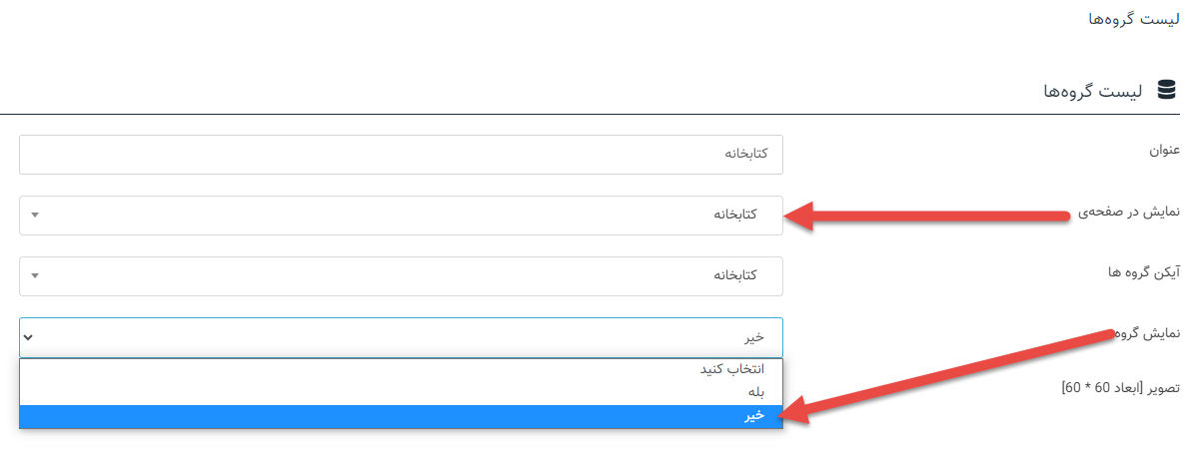

بعد به سراغ اضافه کردن آیتم های میرویم و به ترتیب آیتم های هر گروه را وارد میکنیم.

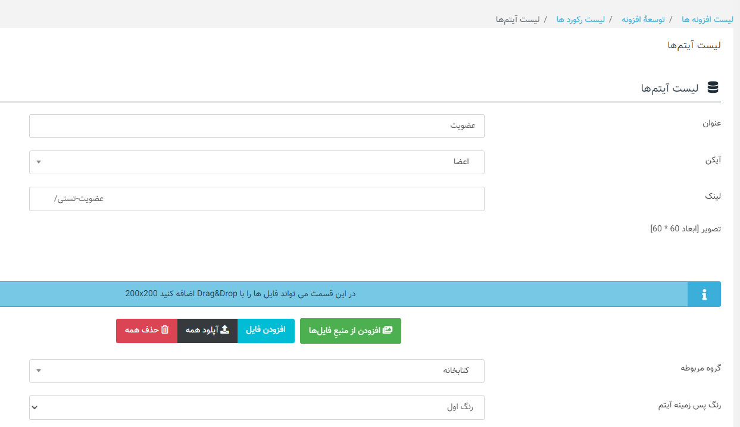

همانطور که در شکل مشاهده میکنید، باید در قسمت لینک آدرس نسبی صفحه مربوطه را کپی کرده و در اینجا وارد کنید و همچنین مشخص کنید این آیتم قرار است در کدام گروه نمایش داده شود.

خروجی آیتم ها به صورت زیر است:

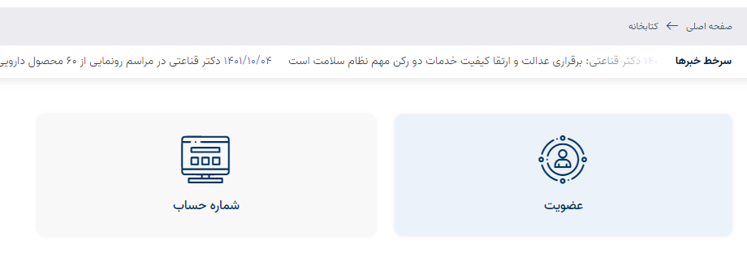

ماژول سایدبار درختی ]منو[
ممکنه بخاهیم در یک صفحه یک منوی درختی دلخواه مان را نمایش بدهیم. برای اینکار
- ابتدا باید منوی دلخواهمان را بسازیم.
- یک صفحه میسازیم و تنظیمات زیر را برایش انجام میدهیم.
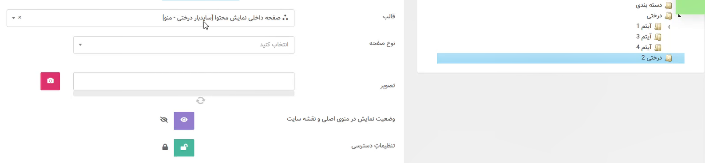
- بعد در ماژول سایدبار درختی ]منو[، یک رکورد میسازیم و منوی ساخته شده به صفحه مد نظرمان ارتباط میدهیم.
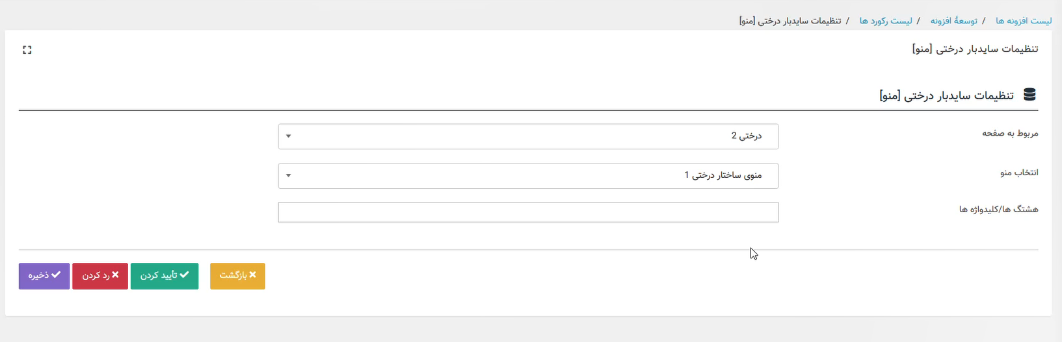

اطلاعیه ها
اطلاعیه ها در تمامی وبسایت در زیر اسلاید نمایش داده میشود.
در گروه خبری سرویس خبری اطلاعیه ها را میسازیم.
یک صفحه به اسم «اطلاعیه» میسازیم و تنظیمات زیر را برای آن انجام میدهیم:
قالب: دانشکده ها ]با سایدبار[
نوع: نمایش مطلب و در آنجا گروه خبری اطلاعیه را تیک میزنیم.
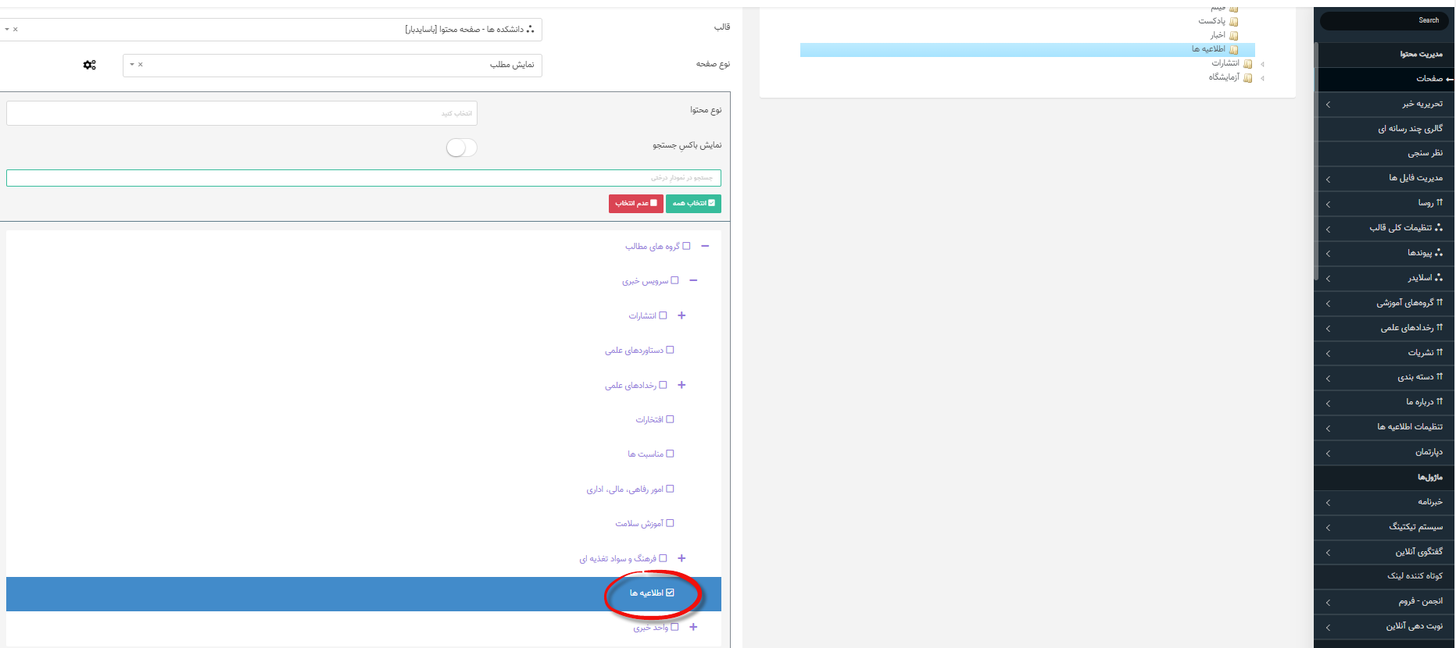

ما دو سبک برای اطلاعیه ها داریم.
سبک 1 در این سبک سه اطلاعیه به همراه عکس آن نشان داده میشود. (در نمایش این سبک عکس به حالت مربع نشان داده میشود. بنابراین باید حتما حواسمان باشد عکسی که در تحریریه وارد میکنیم به شکل مربع باشد)
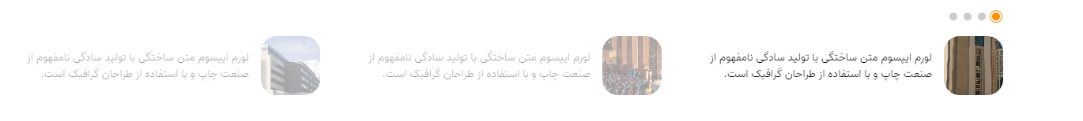
سبک 2 در این سبک یک اطلاعیه نشان داده میشود.
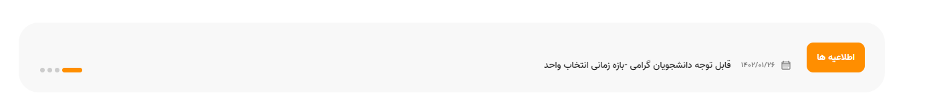
معمولا استفاده از سبک2 مناسب تر میباشد.
بعد از اینکه تصمیم گرفتیم کدام سبک از اطلاعیه را برای سایت مان میخاهیم باید آن را انتخاب و فعال کنید که مسیر زیر را طی میکنیم:
تنظیمات کلی قالب تنظیمات بخش ها فعال سازی سبک1اطلاعیه یا سبک2 اطلاعیه
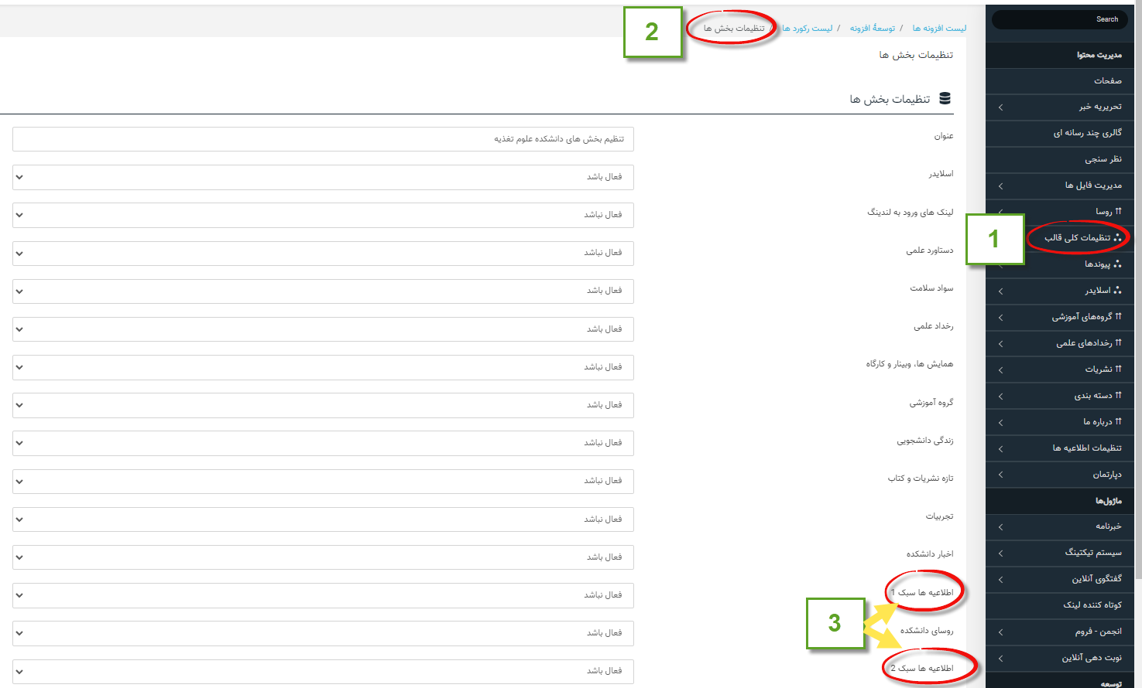

بعد باید تنظیمات ماژول را انجام دهیم. برای اینکار به سراغ ماژول تنطیمات اطلاعیه ها میرویم و در آنجا صفحه آرشیو اطلاعیه را انتخاب میکنیم.
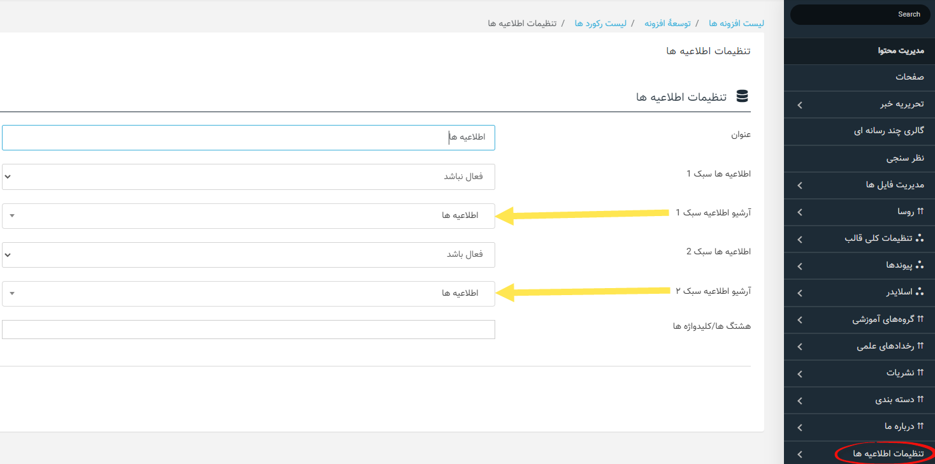

بعد از انجام کلیه این تنظیمات هر مطلبی که اطلاعیه بود در تحریریه وارد کرده و جایگاه مطلب (اطلاعیه سبک1 یا 2) را برایش انتخاب میکنیم.
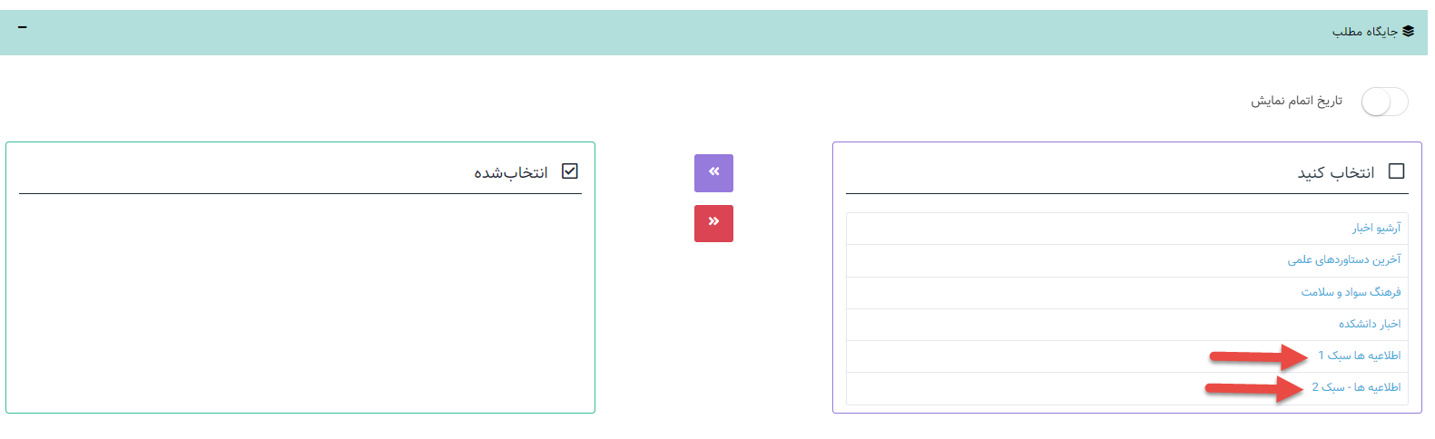
به این ترتیب مطلبی که منتشر میکنیم در جایگاه اطاعیه (پایین اسلایدر) نمایش داده میشود.

کاربران
منوی کاربران شامل دو قسمت مدیریت کاربران و گروه ها میباشد.

کاربران
در قسمت کاربران، کاربر را تعریف میکنیم و مشخص میکنیم چه دسترسی هایی داشته باشد.
با در نظر گرفتن اینکه این کاربر به چه قست هایی میتواند دسترسی داشته باشد قسمت دسترسی ها را تیک بزنید. مثلا اگر قرار باشد کاربر بتواند منوی بالای صفحه را بسازد و تغییر دهد امکان درج منو، ویرایش منو، و حذف منو را به آن میدهیم. یا اینکه آن کاربر بتواند در قسمت تحریریه مطلب وارد و ویرایش و حذف کند. بنابراین تخصیص دادن هر یک از این مجوزها بستگی به سطح دسترسی کاربر دارد که آن را ادمین سایت معاونت مشخص میکند.
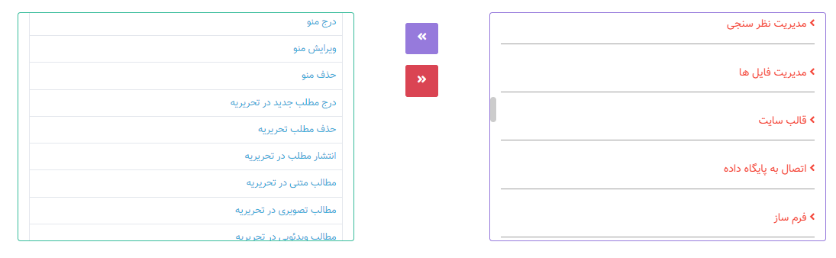
در زمانیکه کاربر را تعریف میکنید و به آن دسترسی مختلف میدهید میتوانید امکان دسترسی به برخی از صفحات سایت را به هر کاربر اختصاص دهید. در انتهای صفحه لیست صفحات موجود برای شما نمایش داده میشود که از بین آنها انتخاب میکنید.
حال اگر در قسمت مجوزهای دسترسی امکان ایجاد، حذف، ویرایش صفحه را به آن کاربر داده باشیم میتواند به صفحاتی که به آن اجازه دسترسی دارد صفحه ایجاد، حذف، ویرایش کند.
توجه کنید ایحاد کاربری و دادن دسترسی ها توسط کاربر ادمین انجام میشود و نتیجه برای کاربر جدید تعریف شده میباشد.

در هر یک از ماژول ها که بخاهیم به کاربر ساخته شده دسترسی بدهیم وارد قسمت تنظیمات آن ماژول میشویم (بالای صفحه سمته چپ) و در آن ماژول قسمت «کاربران مجاز برای درج رکورد در جدول، کاربران مجاز برای ویرایش رکورد در جدول، کاربران مجاز برای حذف رکورد در جدول» کاربر مدنظرمان را اضافه میکنیم.
بنابرتوضیحات داده شده هر کاری که کاربر قرار است انجام دهد را کاربر ادمین باید تخصیص دهد.

تنظیم منو
برای ساختن و ویرایش منو به سراغ قسمت منو در پرتال میرویم. اطلاعات خواسته شده را به ترتیب زیر وارد میکنیم.
نام مستعار (Alias): mmenu_1
ID مربوط به منو: espritmenu
صفحاتی که میخواهیم در منوی اصلی نمایش داده شود را تیک میزنیم و نتیجه را ذخیره میکنیم.

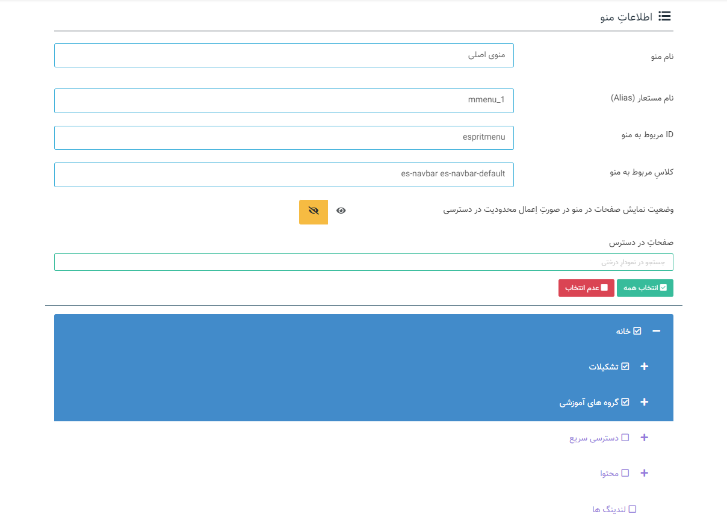

صفحه جستجو
در همه سایت ها باید یک صفحه جستجو بسازیم. در سایت تان یک صفحه جستجو میسازید و تنظیمات زیر را برای آن انجام میدهید:
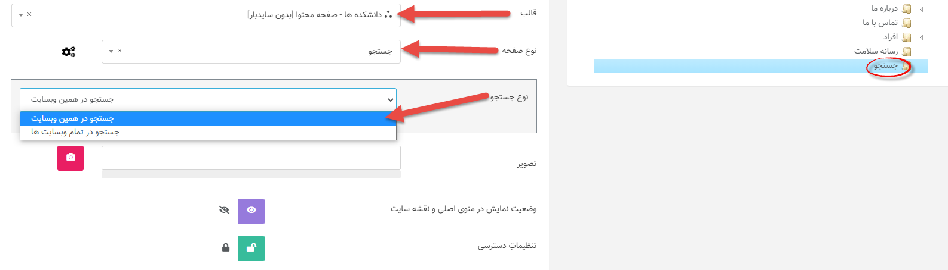

ماژول دسترسی سریع:
ابتدا یک صفحه با عنوان دسترسی سریع میسازیم و تنظیمات زیر را برای آن انجام میدهیم
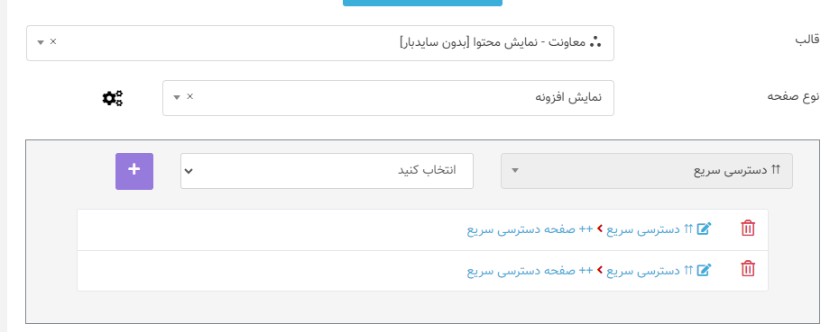
سپس در منوی سمت راست پرتال به سراغ ماژول دسترسی سریع میرویم.
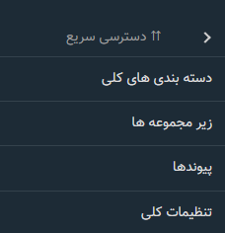
ابتدا دسته بندی مد نظر برای دسترسی سریع را در قسمت دسته بندی های کلی وارد میکنیم. مثلا هیئت علمی، دانشجویان، کارکنان، ...
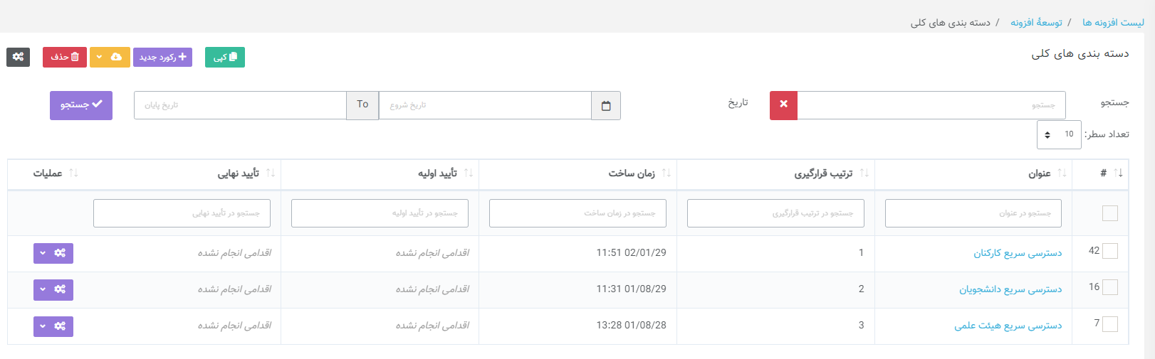
سپس زیرمجموعه های هر دسته را وارد کرده. در زمان وارد کردن اطلاعات زیرمجموعه ها باید مشخص کنیم هر زیرمجموعه متعلق به کدام دسته بندی است.
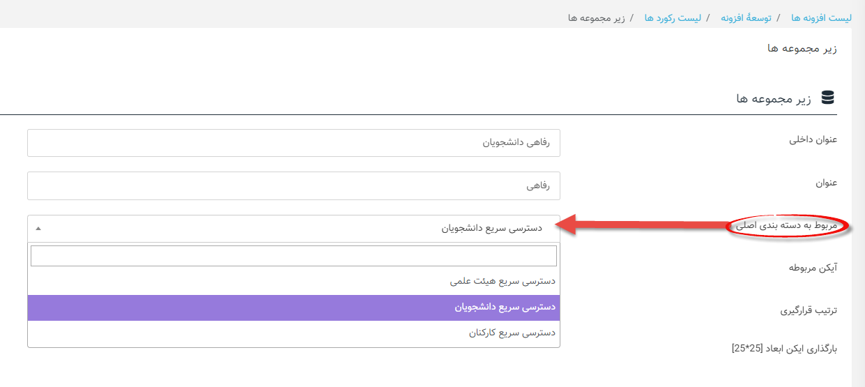
در نهایت لینک های مربوط به هر مجموعه را در قسمت پیوندها وارد میکنیم و آدرس صفحه مربوط به هریک را نیز قرار میدهیم.
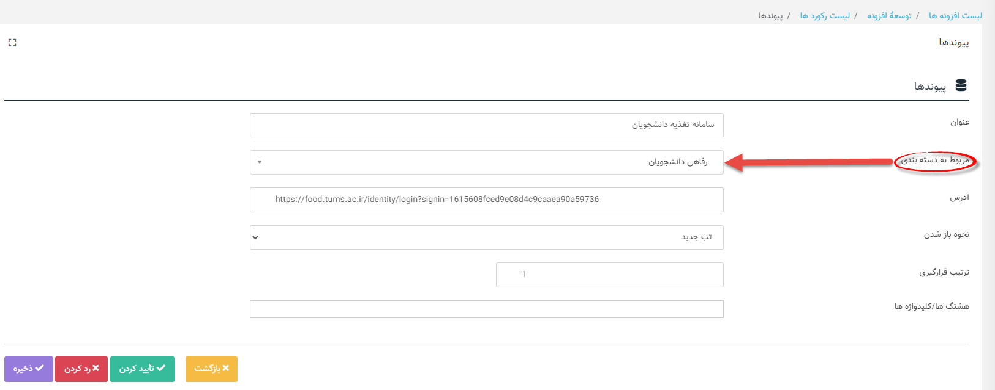

در قسمت تنظیمات کلی باید صفحه ای که ابتدا برای این منظور ساختیم را وارد کنیم.
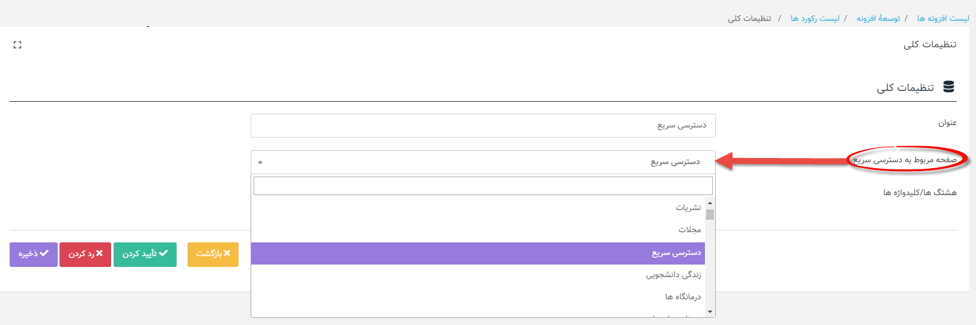
پس از ورود کلیه اطلاعات این قسمت، نمایش صفحه دسترسی سریع را میزنیم و صفحه ای مانند شکل زیر در خروجی مشاهده میشود.

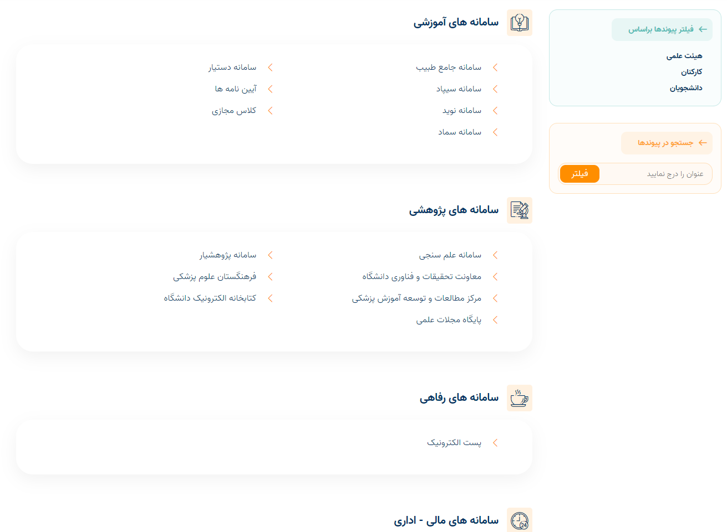
وقتی روی پیوندهای هیئت علمی، کارکنان و دانشجویان کلیک میکنیم، اطلاعات وارد شده برای هر قسمت مشاهده میشود. آدرس های تولید شده برای هر پیوند را کپی کرده
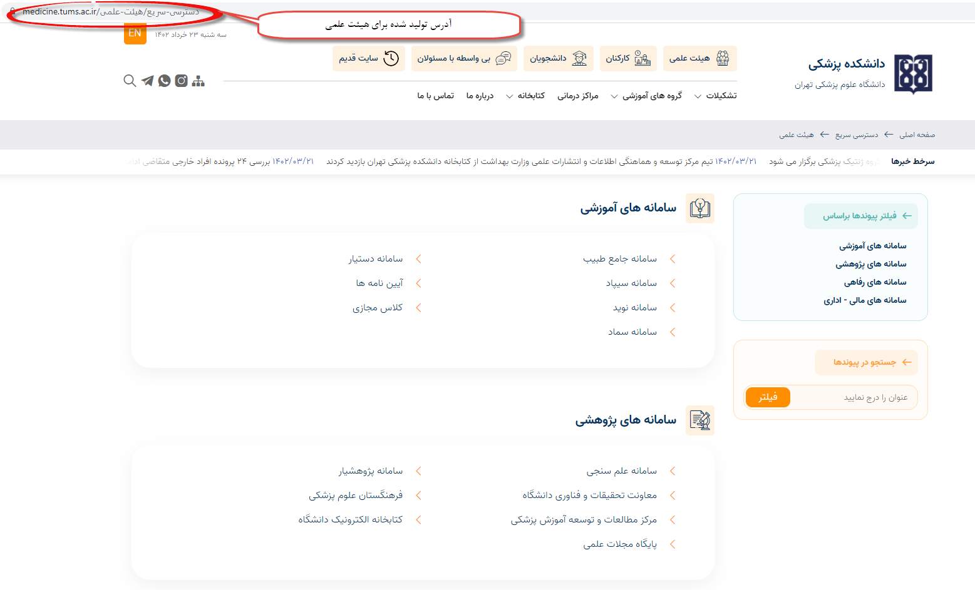
پیوندها – پیوندهای بالای منو کلیک کرده.
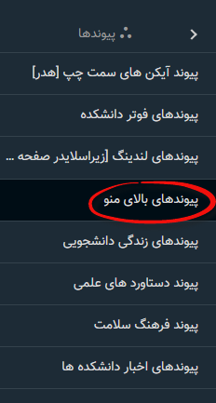
به ترتیب دسته بندی های وارد شده را وارد کرده و برای و لینک ها آدرس تولید شده برای هر دسته بندی را که کپی کرده بودیم وارد میکنیم.
خروجی به صورت زیر مشاهده میشود.
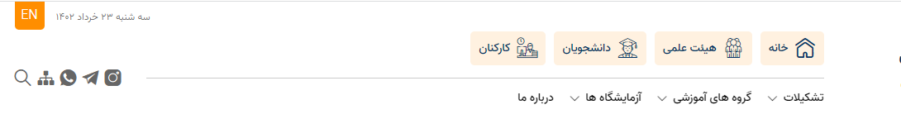

نکات تحریریه
در تحریریه به نکات زیر توجه فرمایید:
در قسمت عنوان اصلی نمیتواند عنوان تکراری داشته باشد.
در قسمت عنوان اصلی از علایم استفاده نکنید (مثلا علامت پرانتز باز و بسته و اسلش و ...)
قسمت عنوان اصلی اصلا نباید علامت % داشته باشید. در صورت استفاده از علامت درصد خطای Bad Request - Invalid URL را مشاهده میکنید و بلاک خواهید شد.
در ادمین سایت یک صفحه با عنوان محتوا باید ایجاد کنیم که آرشیو اخبار، عکس، فیلم و صدا را در آن قرار میدهیم و تنظیمات مربوط به هریک را انجام میدهیم.
در جدول زیر قسمت بازنویسی URL برای ما مهم است که دقیقا عین اطلاعات وارد شده باشد و تغییر ندهیم.
عنوان صفحه |  | بازنویسی URL | قالب | نوع صفحه | نوع محتوا | گروه مطلب
محتوا |  |  | نمایش محتوا [بدون سایدبار] | لیست صفحات زیرمجموعه |  | -
 | اخبار | News | سامانه مهر - صفحه محتوا خبری | نمایش مطلب | (هیچ چیزی وارد نشود) | انتخاب گروه
 | فیلم | Video | سامانه مهر - صفحه محتوا خبری | نمایش مطلب | ویدئو – ویدئو آپلود شده | انتخاب گروه
 | عکس | Image | سامانه مهر - صفحه محتوا خبری | نمایش مطلب | تصویر | انتخاب گروه
 | صدا | Voice | سامانه مهر - صفحه محتوا خبری | نمایش مطلب | صوت | انتخاب گروه
 | مقالات | Article | نمایش محتوا [با سایدبار] | نمایش مطلب | Article | انتخاب گروه

در ادمین سایت یک صفحه با عنوان محتوا باید ایجاد کنیم که آرشیو اخبار، عکس، فیلم و صدا را در آن قرار میدهیم و تنظیمات مربوط به هریک را انجام میدهیم.
در جدول زیر قسمت بازنویسی URL برای ما مهم است که دقیقا عین اطلاعات وارد شده باشد و تغییر ندهیم.
عنوان صفحه |  | بازنویسی URL | قالب | نوع صفحه | نوع محتوا | گروه مطلب
محتوا |  |  | نمایش محتوا [بدون سایدبار] | لیست صفحات زیرمجموعه |  | -
 | اخبار | News | سامانه مهر - صفحه محتوا خبری | نمایش مطلب | (هیچ چیزی وارد نشود) | انتخاب گروه
 | فیلم | Video | سامانه مهر - صفحه محتوا خبری | نمایش مطلب | ویدئو – ویدئو آپلود شده | انتخاب گروه
 | عکس | Image | سامانه مهر - صفحه محتوا خبری | نمایش مطلب | تصویر | انتخاب گروه
 | صدا | Voice | سامانه مهر - صفحه محتوا خبری | نمایش مطلب | صوت | انتخاب گروه
 | مقالات | Article | نمایش محتوا [با سایدبار] | نمایش مطلب | Article | انتخاب گروه

دقت کنید پس از انجام تنظیمات بالا باید به قسمت پیوندها -- > پیوندهای اخبار سایت رفته و آدرس پیوندها رو بر اساس آدرس نسبی وارد کنید (در غیر اینصورت با کلیک بروی پیوندهای موجود در اخبار با خطای 404 مواجه میشوید)

